附件1

湖南省工程建设交易系统
-投标人操作手册

目录
一、 投标 1
1.1、 投标人注册 2
1.2、 投标人信息同步 3
1.3、 招标公告 4
1.3.1、 进入项目 4
1.3.2、 查看公告详情 8
1.3.3、 点击收藏 9
1.4、 投标前阶段 10
1.4.1、 招标文件领取 10
1.4.2、 答疑澄清文件领取 12
1.5、 投标阶段 16
1.5.1、 投标文件 16
1.5.1.1、 下载投标文件制作工具 16
1.5.1.2、 软件安装 16
1.5.1.3、 制作投标文件 19
1.5.1.3.1、 新建项目 19
1.5.1.3.2、 浏览招标文件 20
1.5.1.3.3、 工程量清单导入 错误!未定义书签。
1.5.1.3.4、 标书制作 22
1.5.1.3.5、 标书签章 25
1.5.1.3.6、 预览标书 25
1.5.1.3.7、 文件生成 27
1.5.2、 上传投标文件 28
1.5.3、 保证金查询 错误!未定义书签。
二、 开标 34
2.1、 不见面开标大厅主流程 34
2.1.1、 登录 34
2.1.2、 项目列表页面 35
2.1.3、 进入开标大厅 35
2.1.4、 等待开标 41
2.1.5、 查看投标人 42
2.1.6、 标书解密 43
2.1.7、 批量导入 46
2.1.8、 参数抽取 47
2.1.9、 唱标 48
2.1.10、 开标结束 49
2.2、 不见面开标大厅辅助功能 50
2.2.1、 文字异议 50
2.2.2、 群聊 52

投标
注意：投标人登录“机器管”招投标交易系统需安装的CA驱动有：
1）投标人如办理实体CA（即介质CA）时，需安装“湖南省公共资源电子交易系统驱动（湖南全省版）”，下载位置如下图：
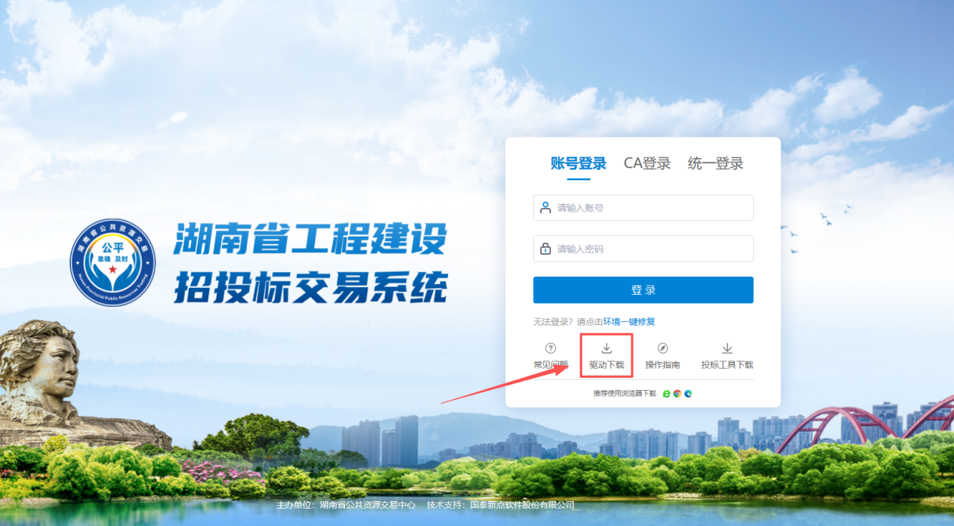
2）投标人如办理移动证书（全国互认CA的APP，分别为：新点标证通、掌上信手书、数信签、网证通、中标一证通）时，需安装特定驱动，下载请访问：（http://cashare.cebpubservice.com/#/systemJoin），找到“集成CA互认签章验签工具”和“集成CA互认加密工具”，点击工具下载并安装。
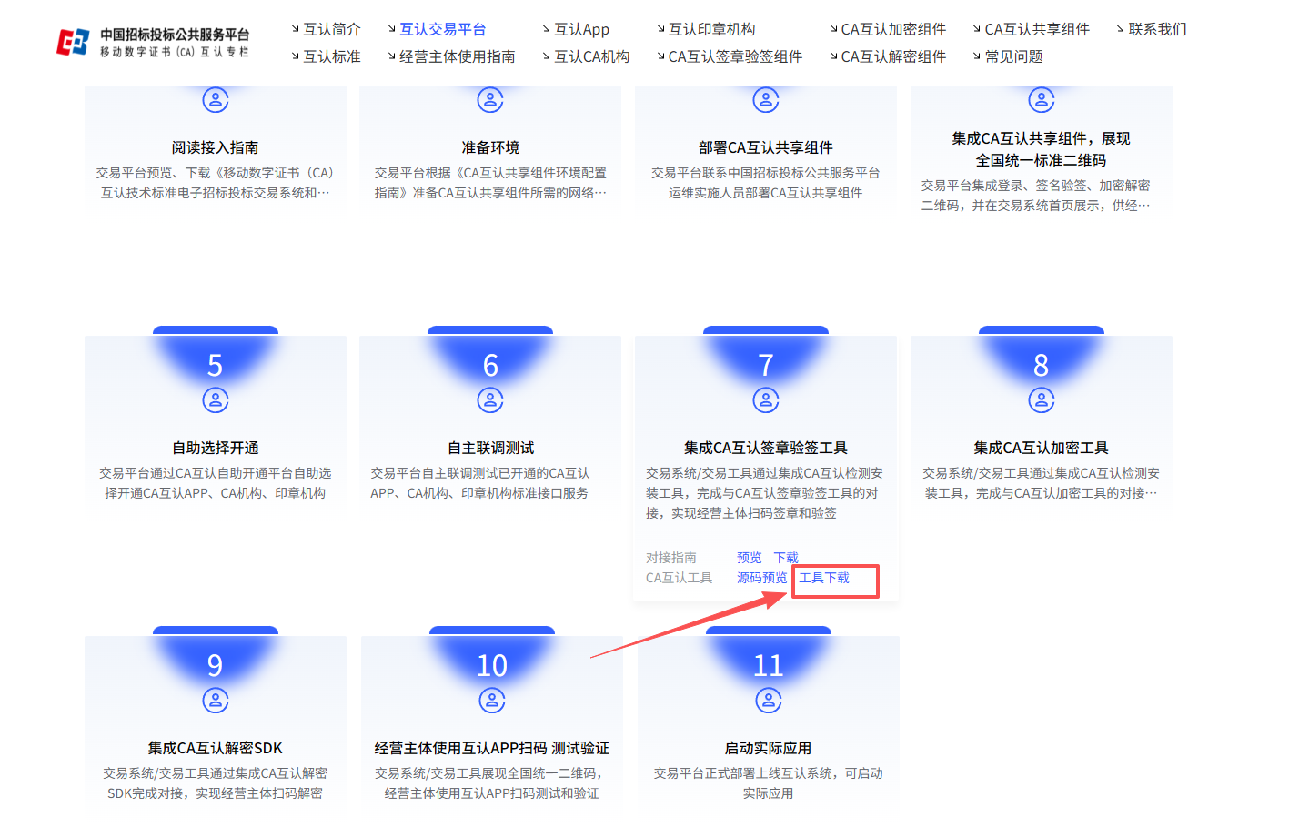
集成CA互认签章验签工具下载截图
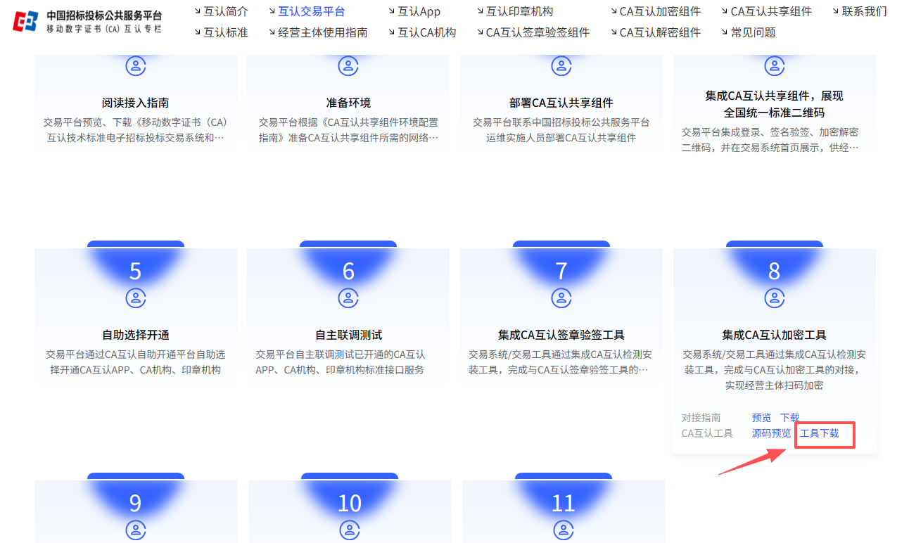
集成CA互认加密工具下载截图

投标人注册
功能说明：投标人可以在统一登陆平台进行网上注册，注册成功后，填写基本信息，经过审核同意后，该账号可以进行投标等操作。
操作步骤：
- 登录统一注册平台进行账号注册，并按照平台要求完成信息填写。

投标人信息同步
功能说明：
操作步骤：
- 注册完成后，登录湖南省工程建设招投标交易系统，点击页面上方按钮，随后点击交易乙方信息管理按钮，进入账号信息管理界面。可查看账号信息详细情况。如下图：
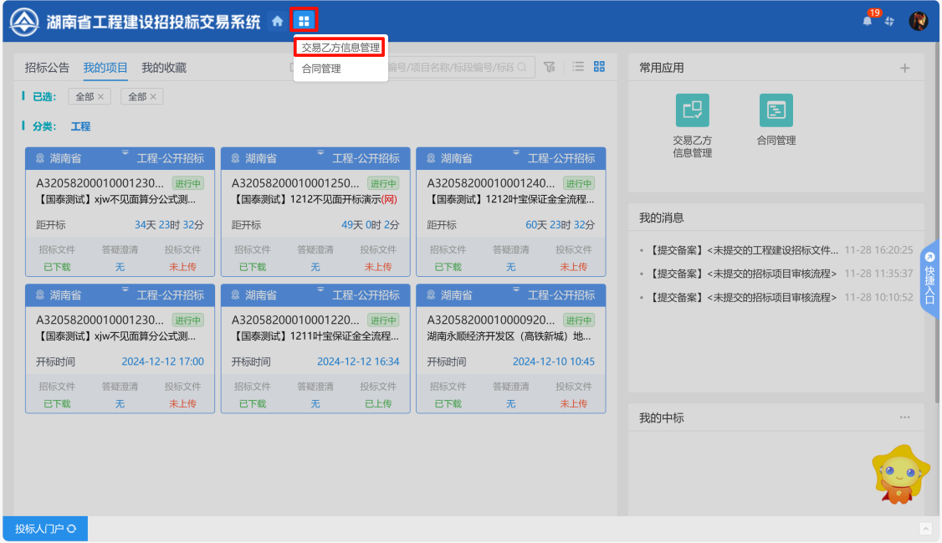
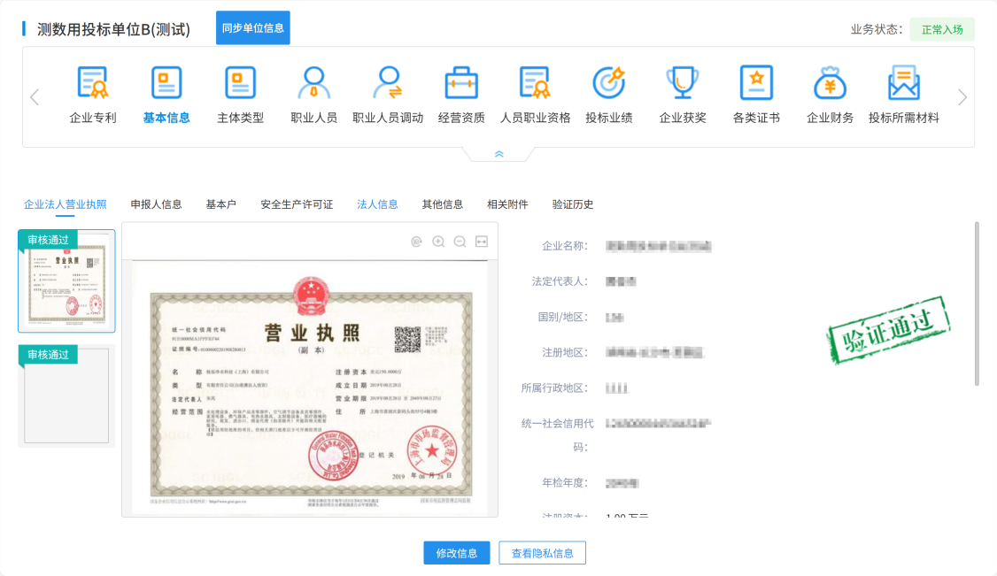
- 点击页面上方同步单位信息按钮，将在统一登录平台填写的信息同步至交易系统中，如下图：
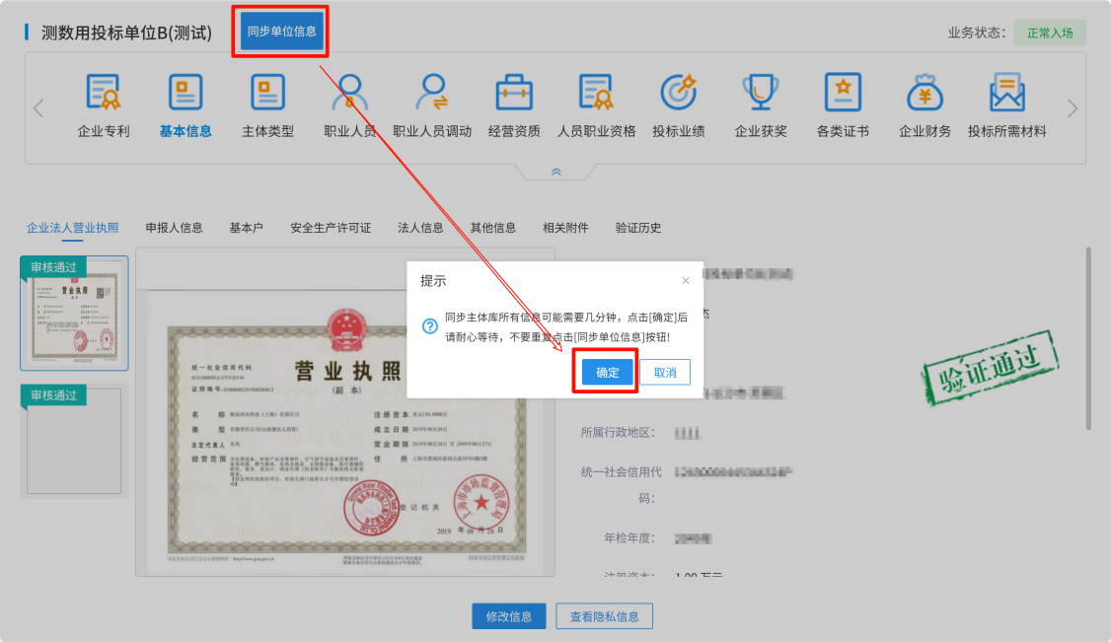

招标公告

进入项目
前置条件：招标公告审核通过。
功能说明：进入工作台。
操作步骤：
1、点击“招标公告”菜单，进入招标公告列表，如下图：
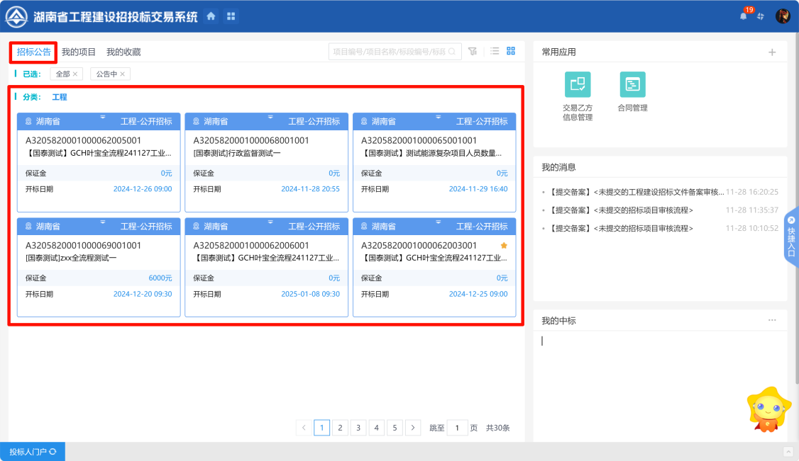
- 点击右上角的筛选图标，选择“公告中”，点击“确定”按钮，显示所有公告中的标段记录，如下图：
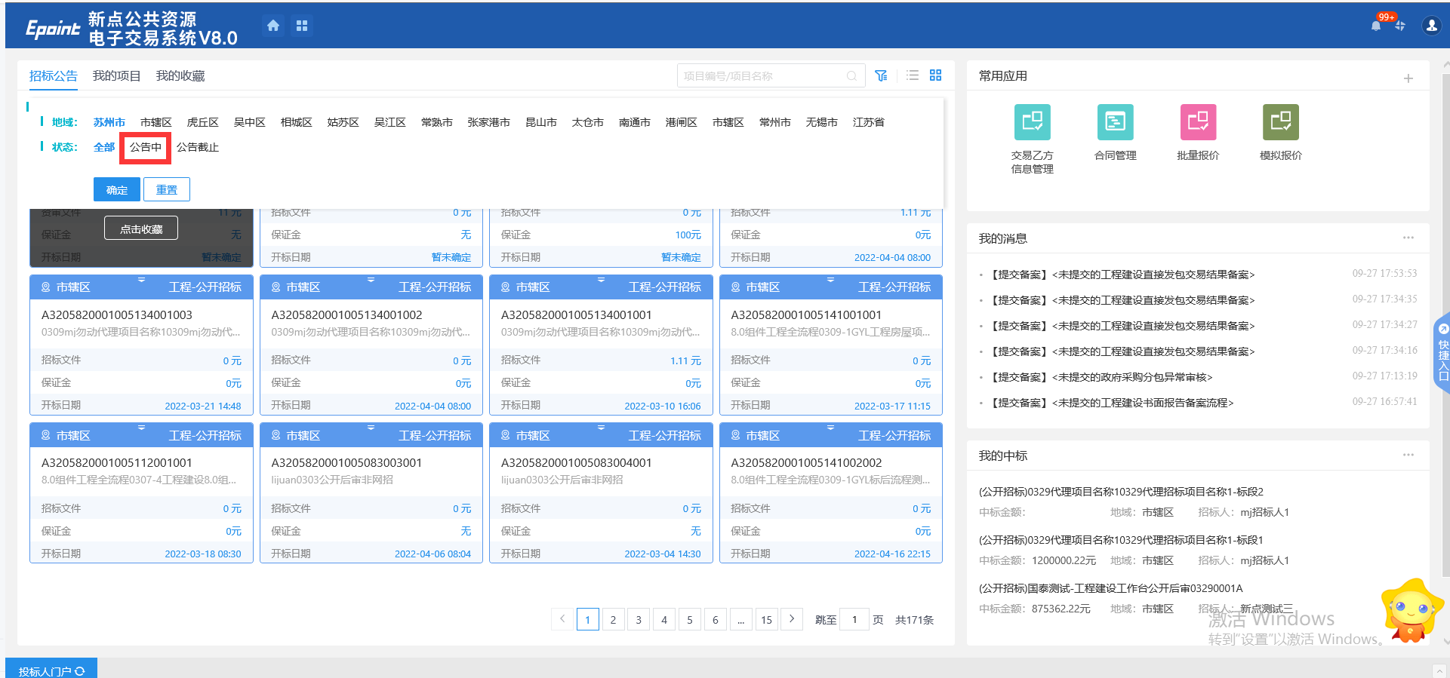
点击右上角的列表模式和卡片模式图标，控制标段列表的显示模式，如下图：
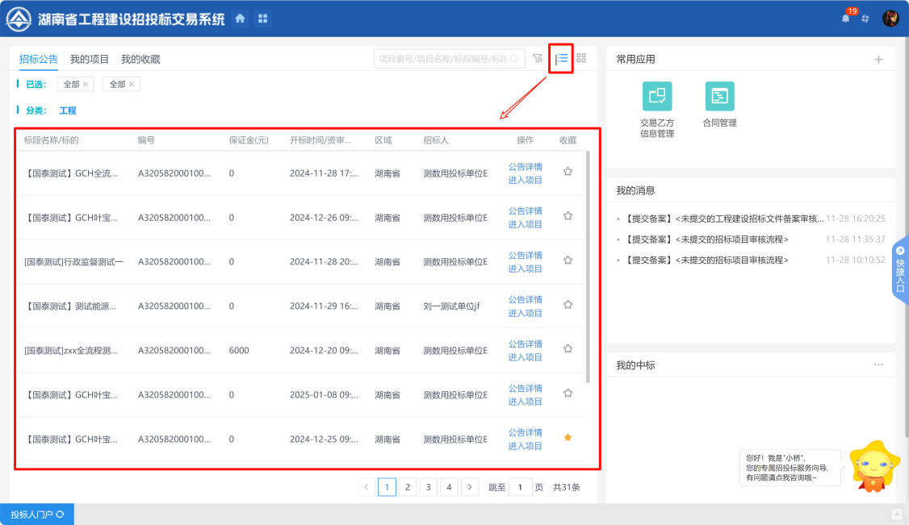
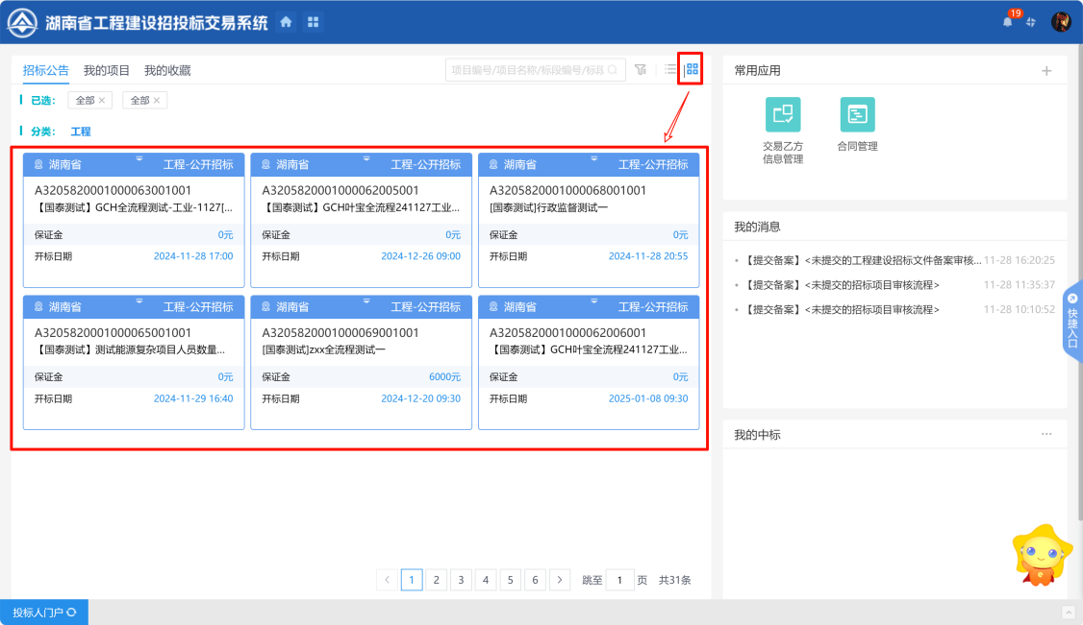
注：可通过输入项目编号/项目名称进行搜索。
- 点击“进入项目”按钮，进入“工作台”页面，如下图：
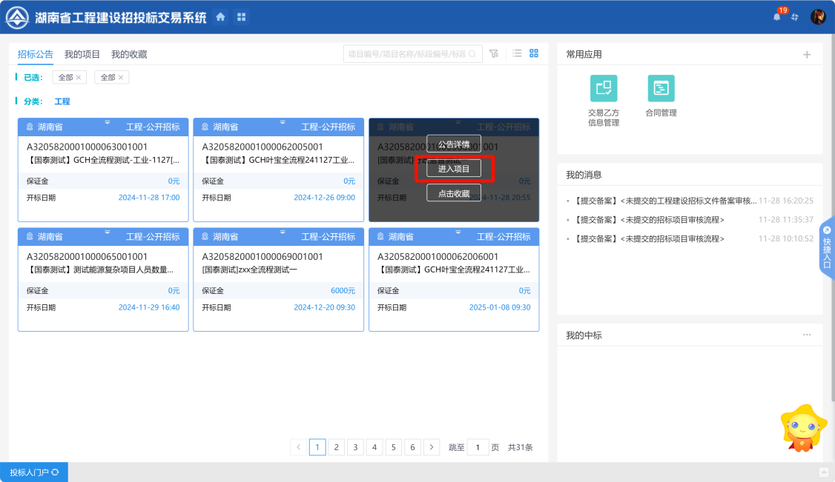
4、进入项目，显示招标文件领取页面。需要进行信息的填写，才能下载招标文件。
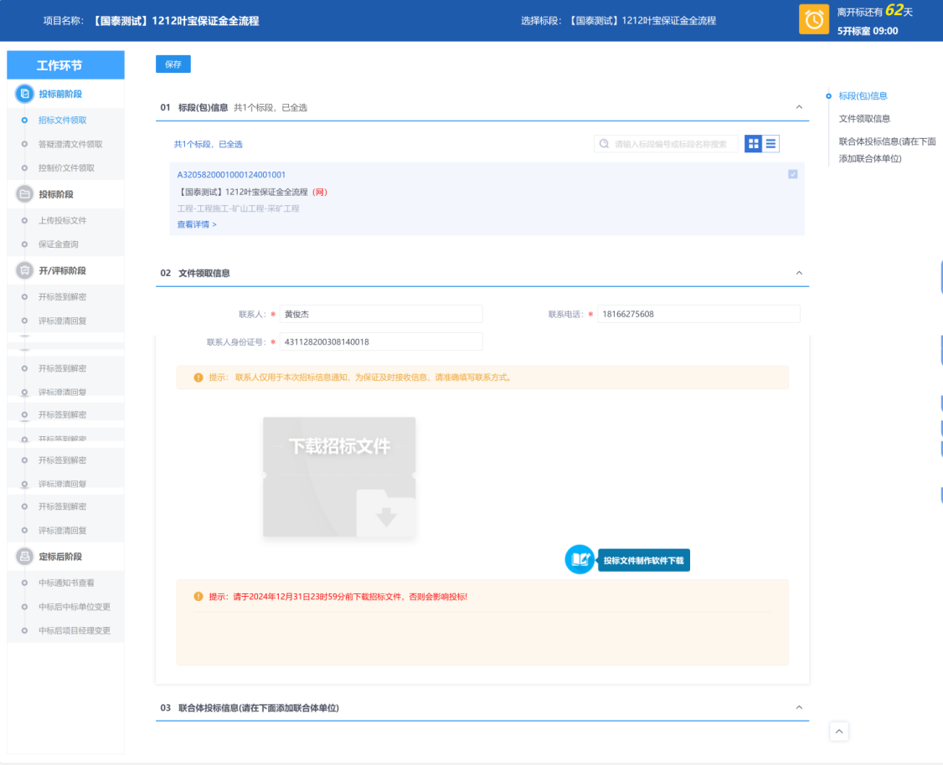

查看公告详情
前置条件：招标公告审核通过。
功能说明：查看招标公告公告详情。
操作步骤：
1、点击“招标公告”菜单，进入招标公告列表，点击列表“公告详情”，打开对应网站公告页面，如下图：
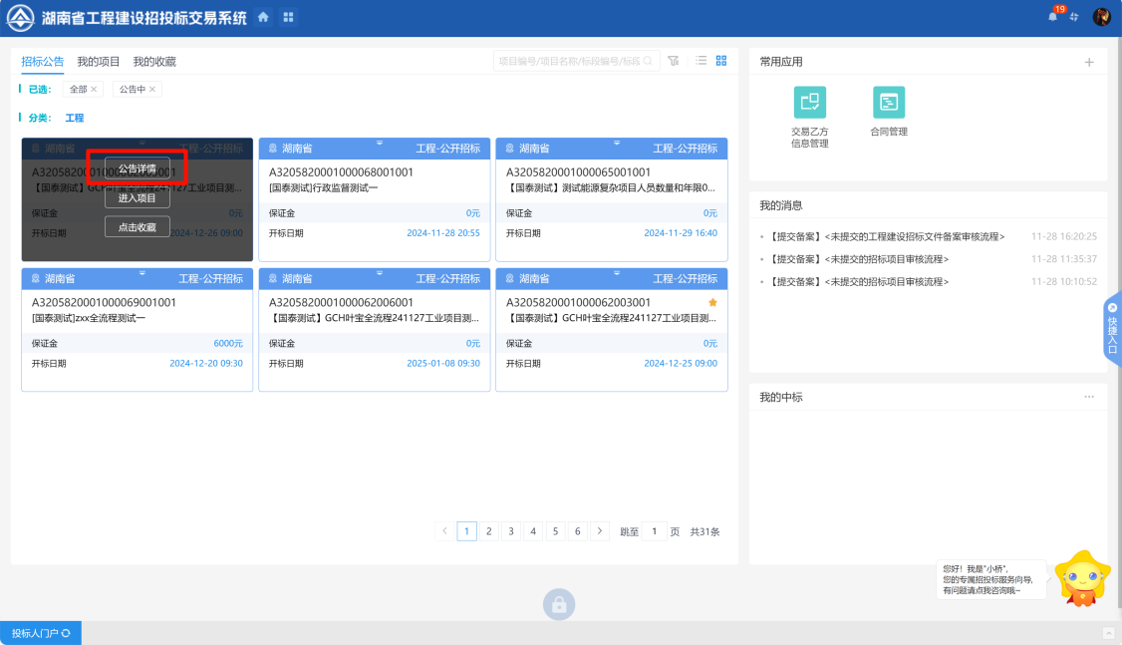
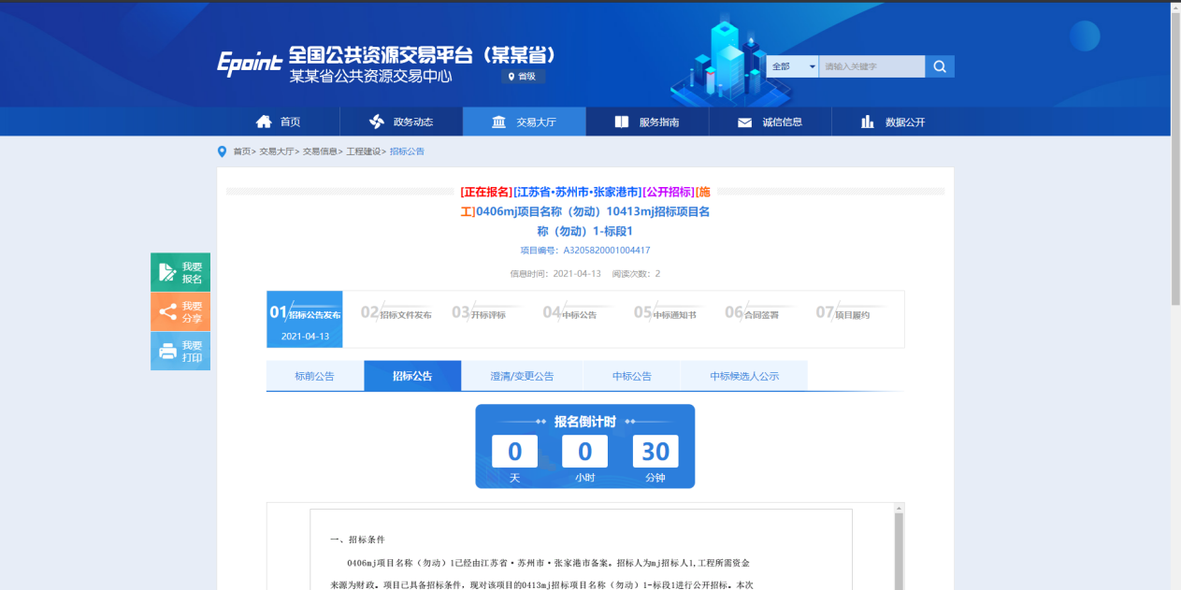

点击收藏
前置条件：招标公告审核通过。
功能说明：加入收藏列表。
操作步骤：
1、点击“招标公告”菜单，进入招标公告列表，点击“点击收藏”，操作成功，标段显示在“我的收藏”列表汇总，且按钮显示成“取消收藏”，如下图：
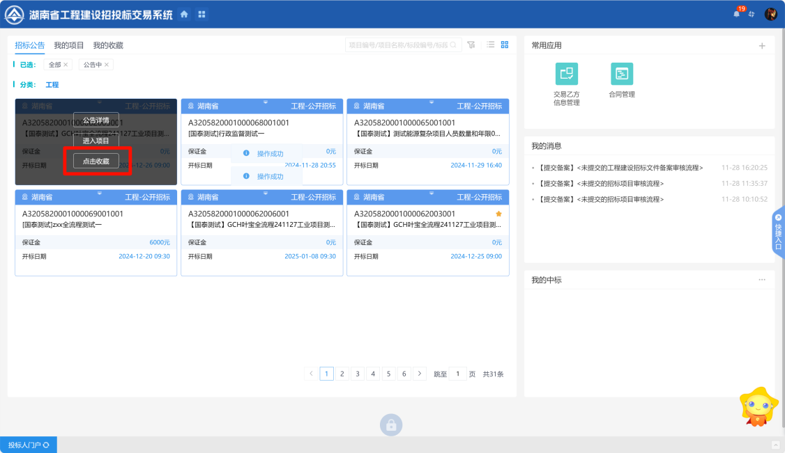
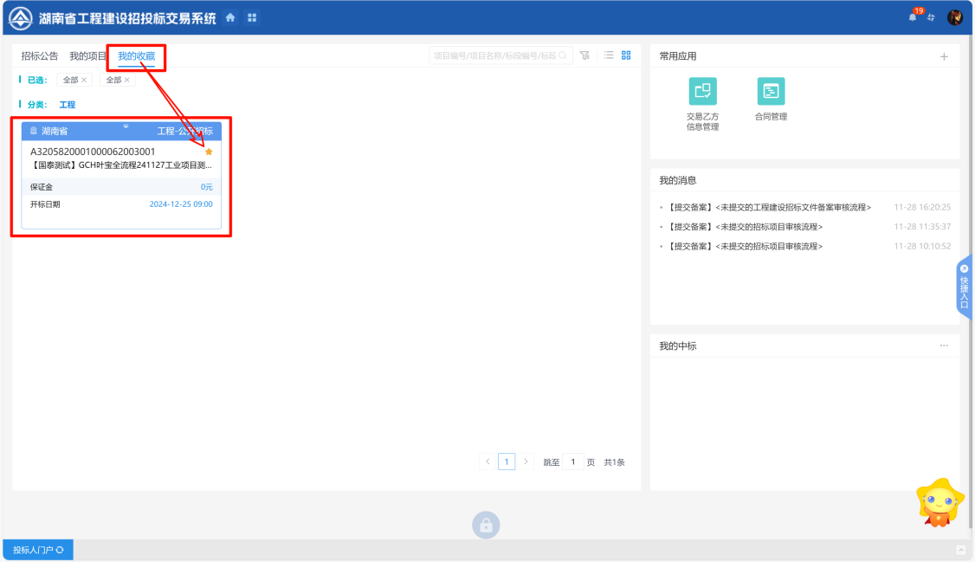
注：招标公告、我的项目列表中也还是有显示对应标段记录的。

投标前阶段

招标文件领取
前置条件：招标公告审核通过且进入项目。
功能说明：进行招标文件的领取下载。
操作步骤：
选择对应项目点击进入项目
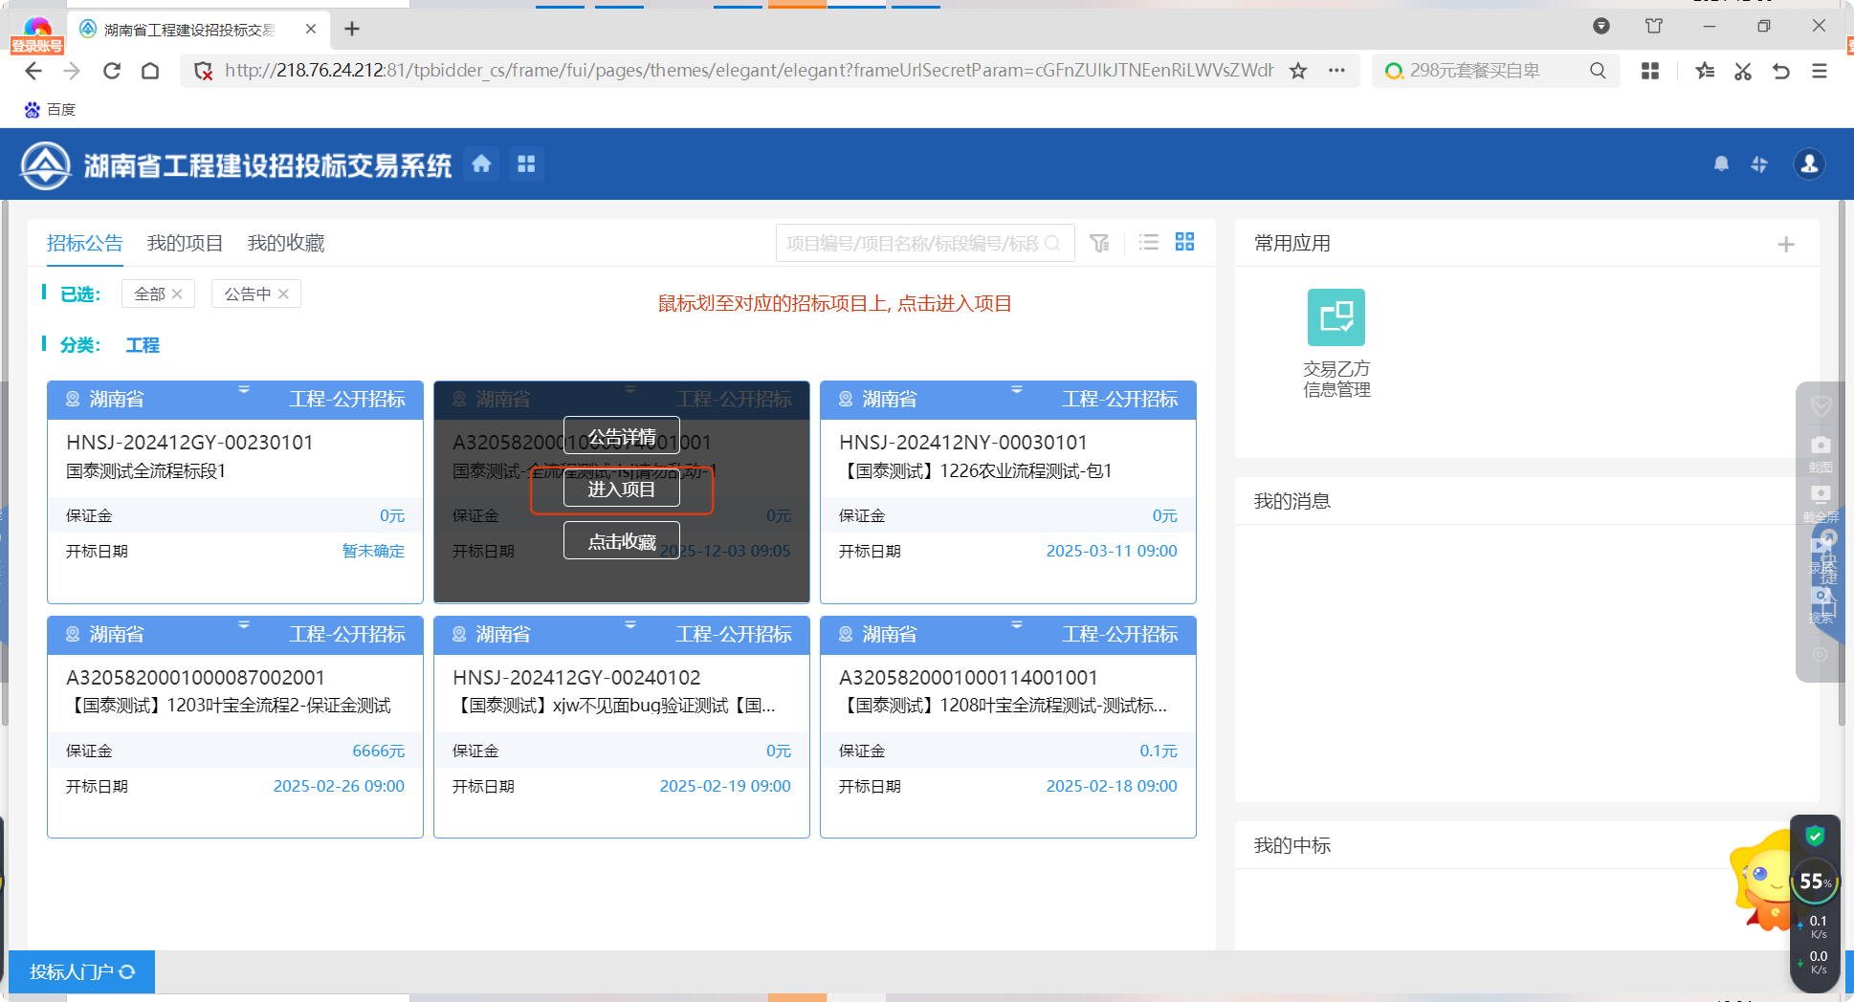
点击左侧菜单招标文件领取，填写文件领取信息，点击下载招标文件，如下图：
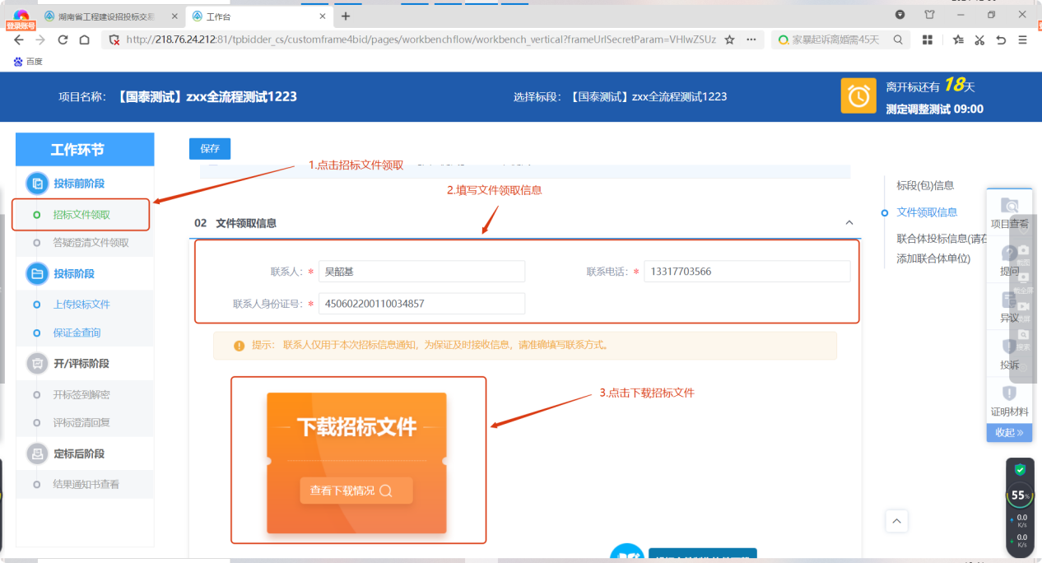
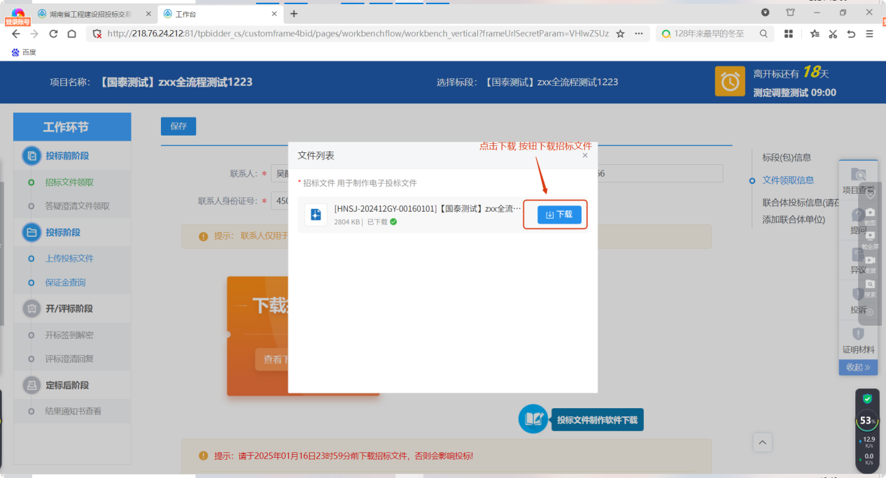

- 文件下载完成后 ，可点击查看下载情况，如下图：
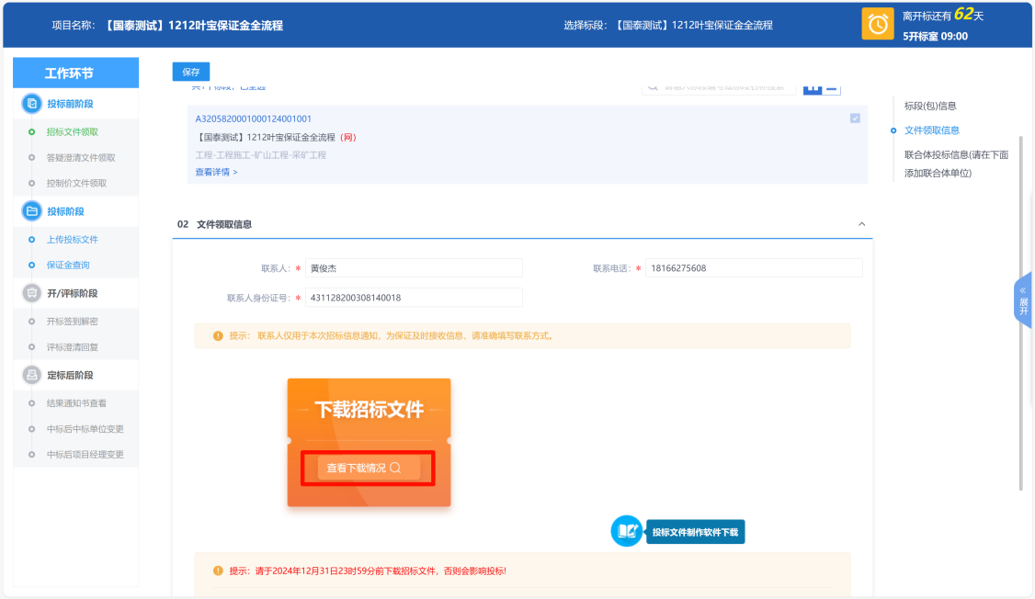
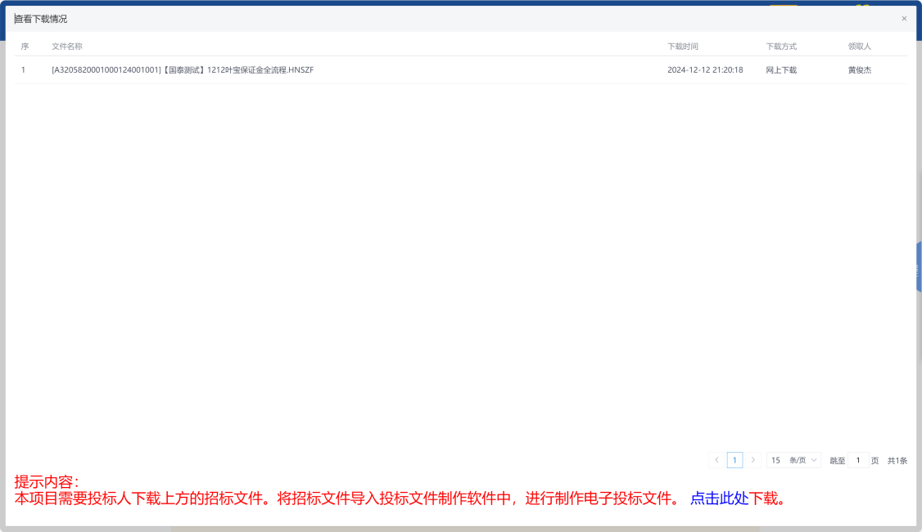

答疑澄清文件领取
前置条件：答疑澄清文件审核通过且投标人已经下载过招标文件。
功能说明：投标人领取答疑澄清文件。
操作步骤：
点击“我的项目”，发布答疑澄清文件的标段，点击“进入项目”按钮，如下图：
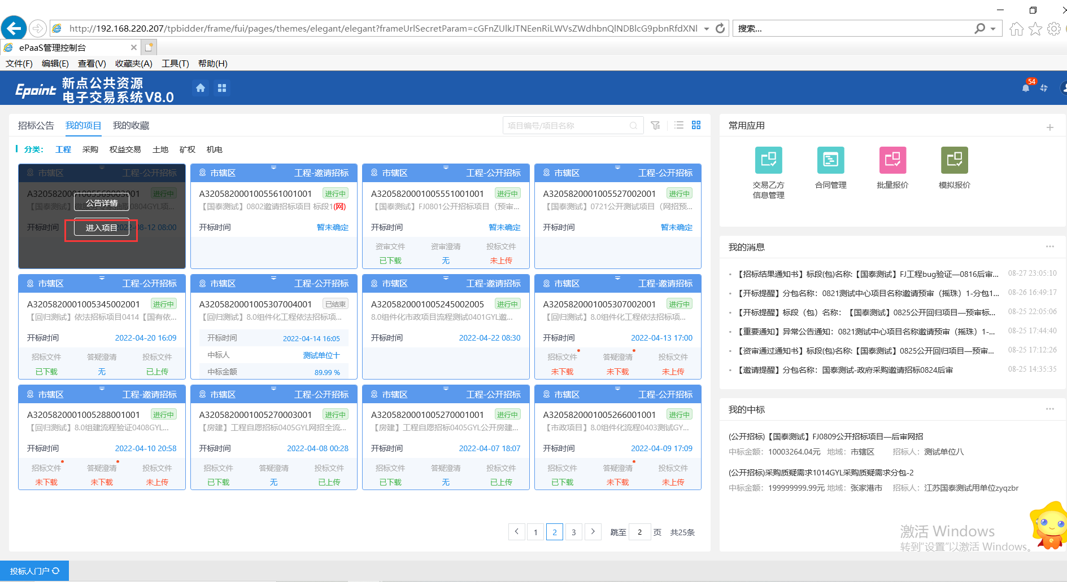
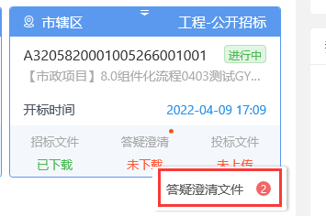
注：也可以通过点击我的项目列表浮动的答疑澄清文件窗口直接进入答疑澄清文件下载页面直接下载。
工作台页面，点击“答疑澄清文件领取”菜单，进入“答疑澄清文件下载”页面，如下图：
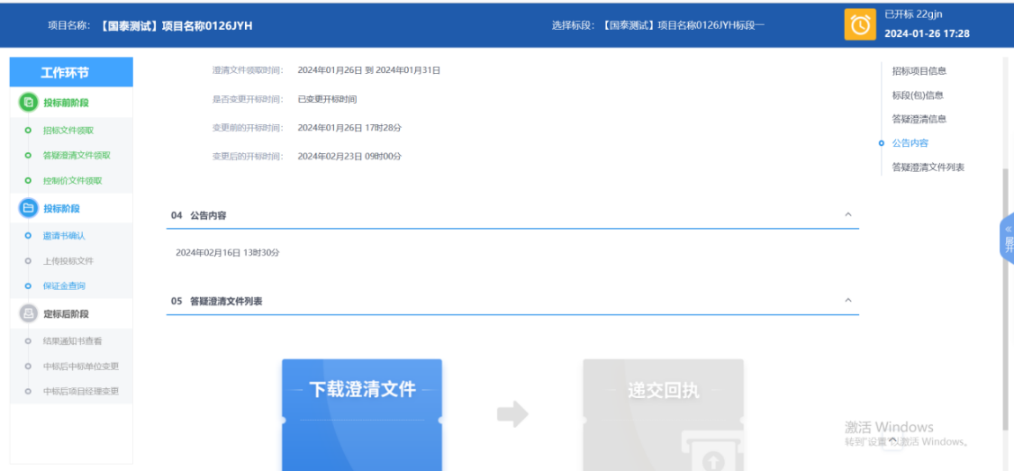
- 答疑澄清文件下载页面，点击“下载澄清文件”按钮，打开文件列表，下载答疑文件，如下图：
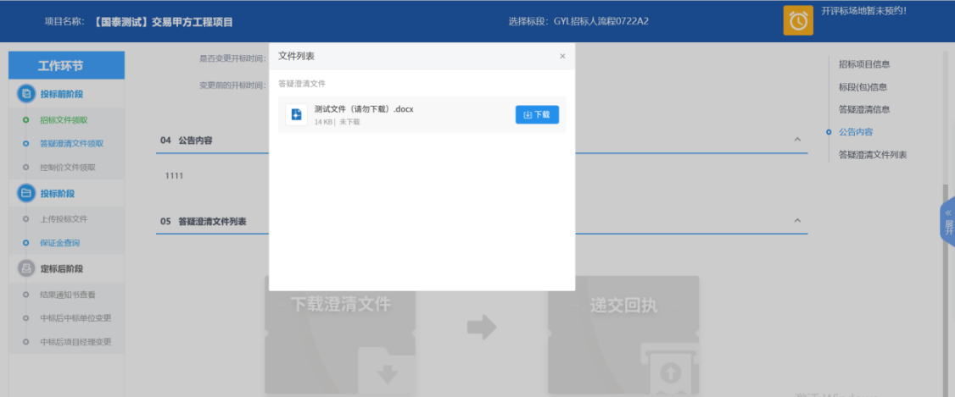
注：未下载招标文件，不能领取下载答疑澄清文件。
- 下载完后，点击“递交回执”按钮，进入“生成回执函”页面，如下图：
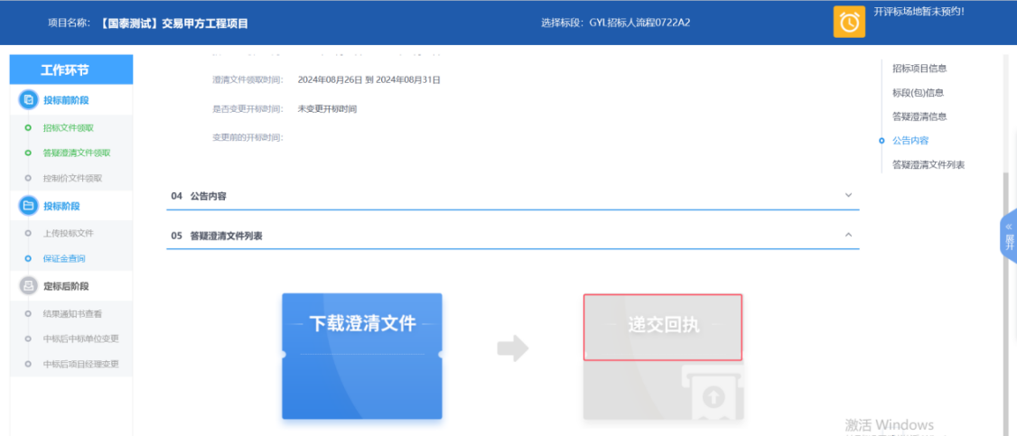
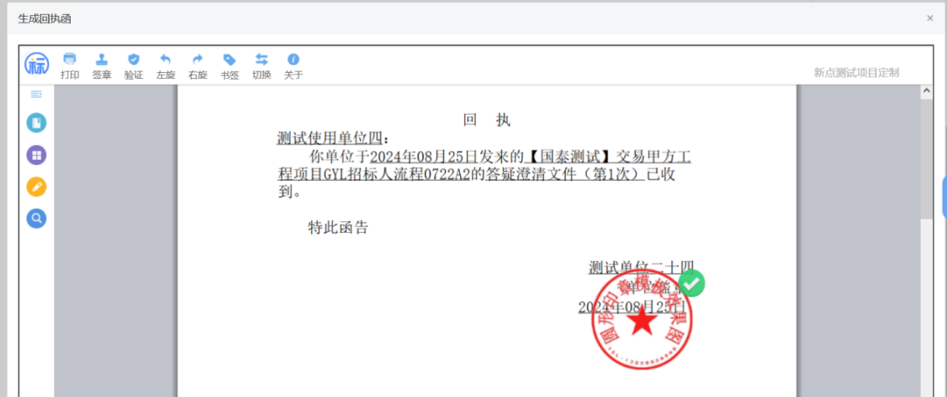
注：未下载答疑澄清文件，不能递交回执。
- 签章完毕后，点击“签章提交”，完成签章操作。此时“答疑澄清文件下载”页面的回执函变为已签章字样，如下图：
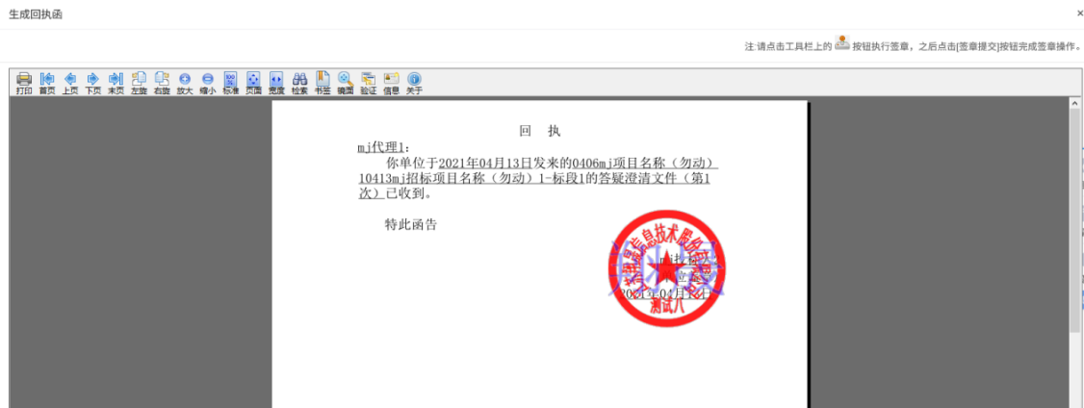
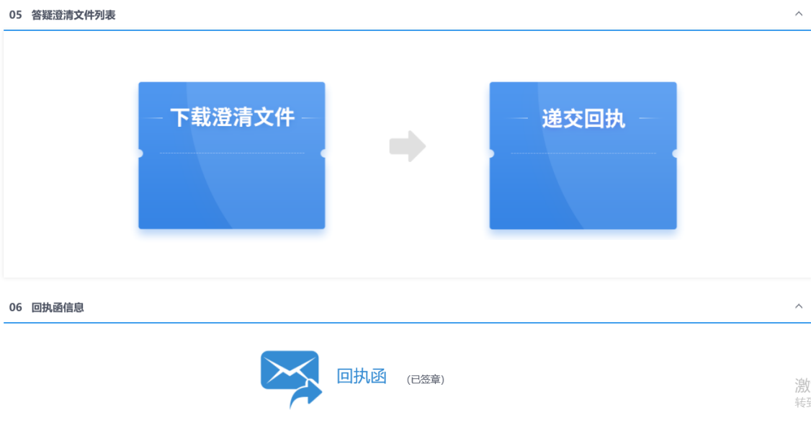
6、当发布多次答疑澄清，页面用列表形式按澄清次数展示，点击领取进入文件下载文件。如下图：
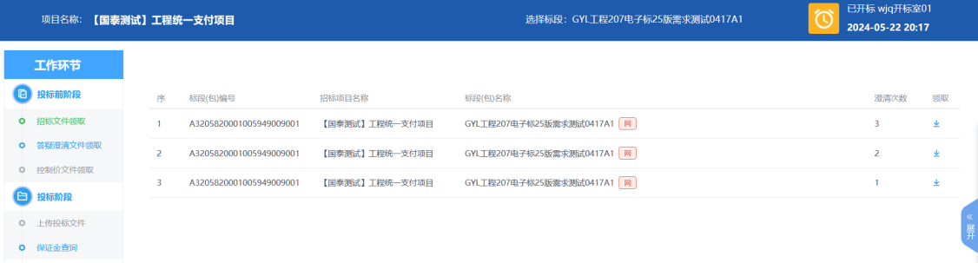

投标阶段

投标文件

下载投标文件制作工具
1、在系统登陆页面，通过“投标工具下载”进入投标文件制作软件下载页面
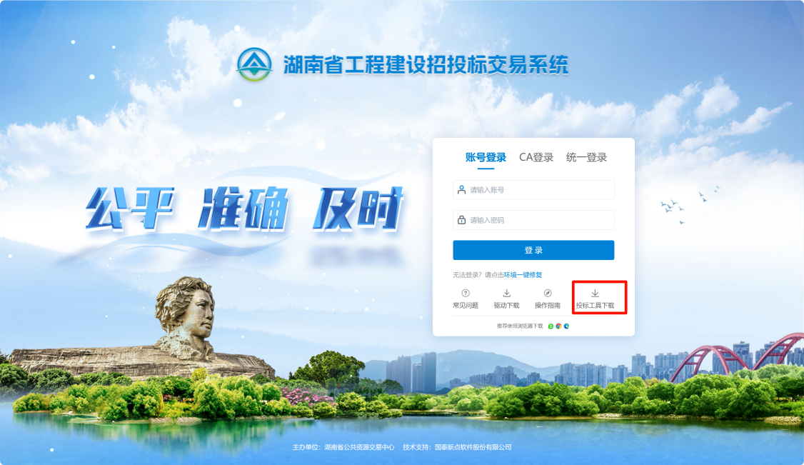

软件安装
1、软件采用向导式安装界面，点击“自定义安装”可选择文件安装的路径，点击快速安装则安装在默认位置，如下图：
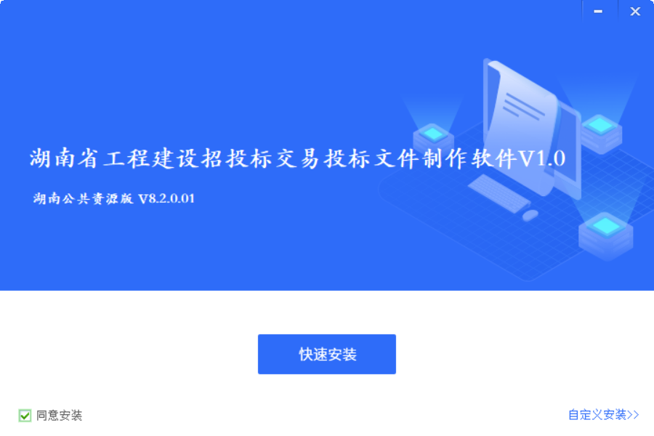
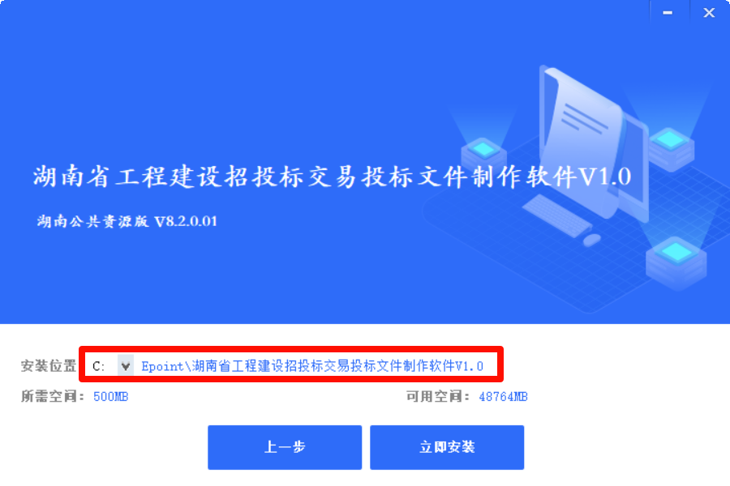
注意：快速安装是指把该软件安装到 C 盘并自动生成安装目录文件，推荐使用快速安装，如果提示“检测到IE正在运行需要关闭”，请保存IE上的数据后选择关闭。
2、点击“立即安装”或“快速安装”，进度条会显示软件安装的完成情况，如下图：

- 当进度条进度100%后，自动显示软件安装完成，点击完成结束安装。此时桌面上会自动创建相应软件图标。
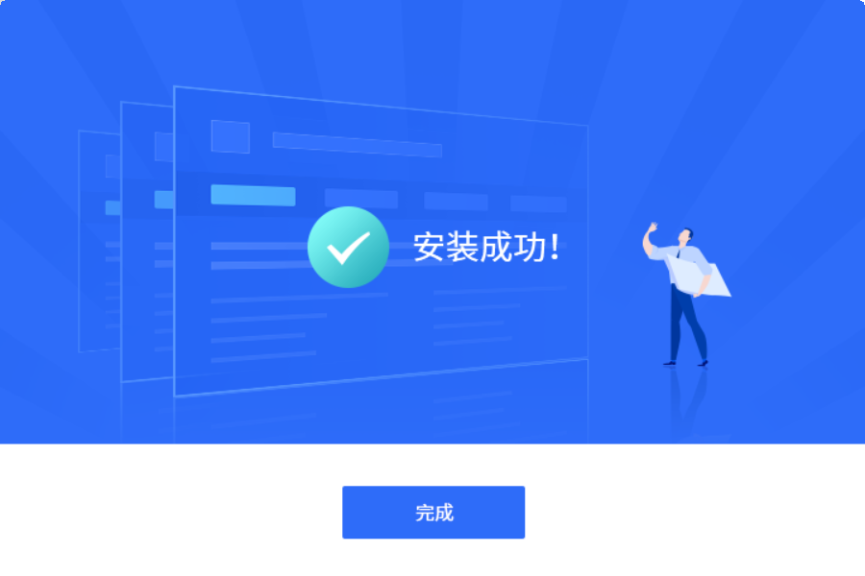
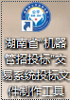

制作投标文件

新建项目
点击工具栏上的“新建工程”。点击 选择招标文件（*.hnsZF、*.hnsCF、*.hnsZS、*.hnsCS格式）或者答疑文件((*.hnsCQ、*.hnsCF、*.hnsCS格式)，点击“打开”。点击“新建项目” 选择保存的路径。点击“获取单位名称”进行CA认证。随后点击“确定” 按钮，如下图：
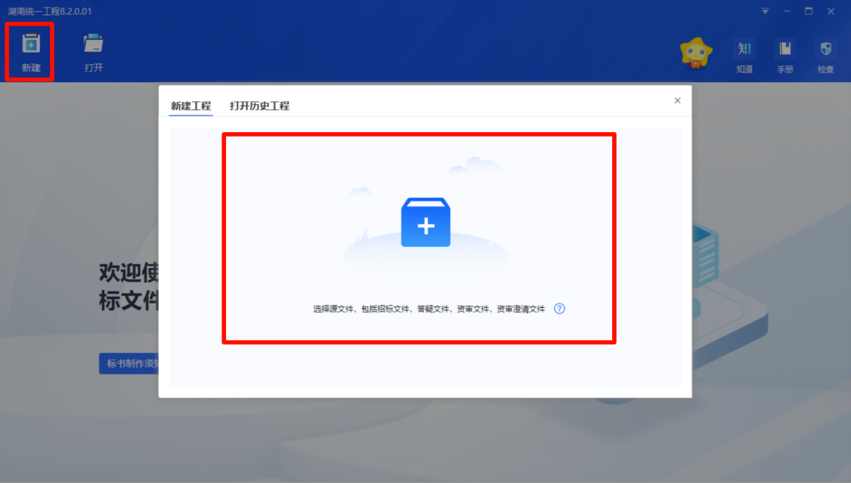
点击获取单位名称
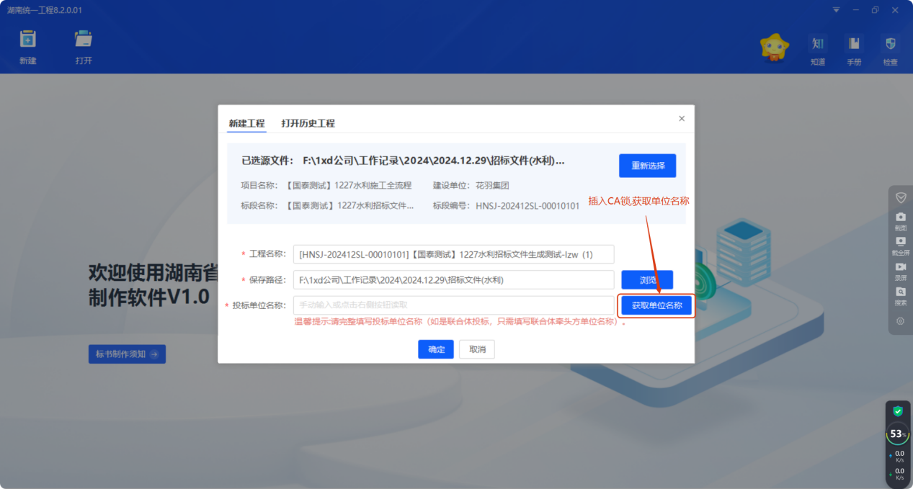
选择认证方式（实体ca选择“插入ca锁”；移动ca选择“全国CA互认APP”）
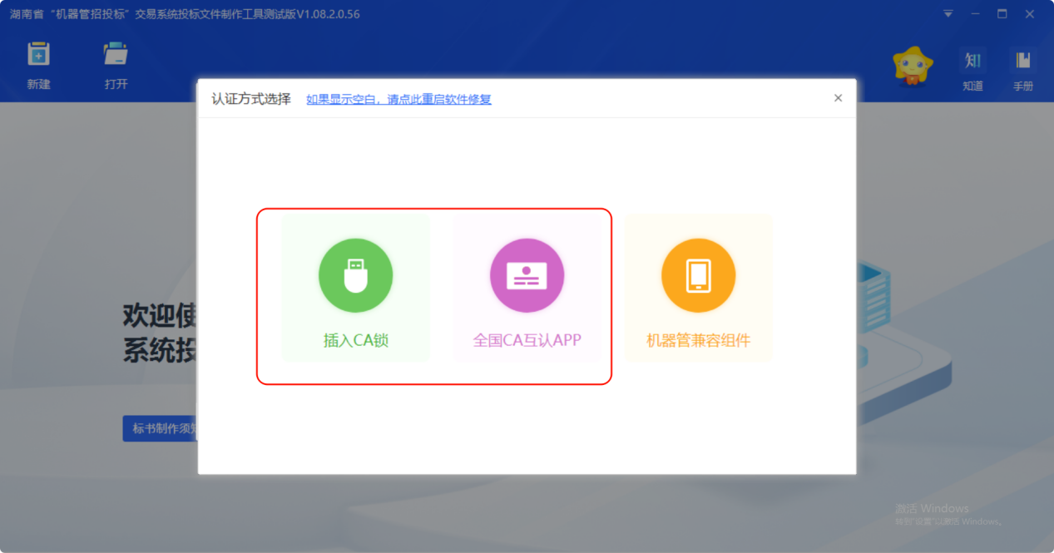
点击确定按钮
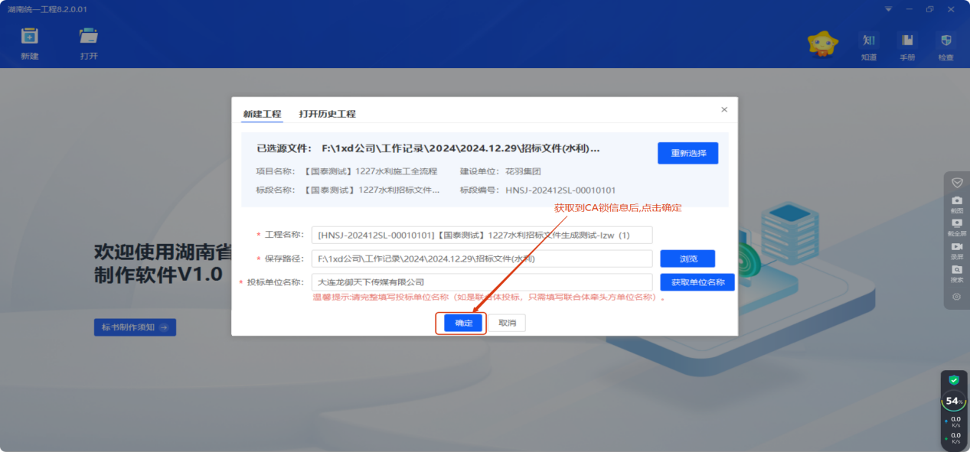

1.5.1.3.2、 浏览招标文件
点击上方流程图上的【招标信息查看】，在这界面上会显示招标文件相关信息，也可入答疑文件，如下图：
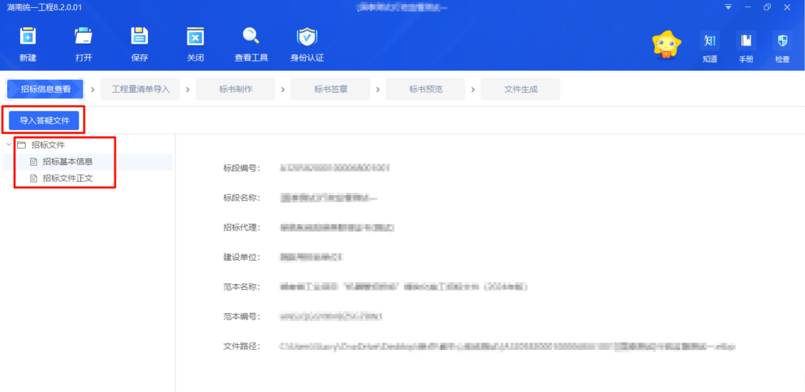

一键获取投标信息（需要用户根据招标文件先在检录平台录入相关信息后，方可一键获取到对应投标信息）
点击一键同步，同步诚信库信息。
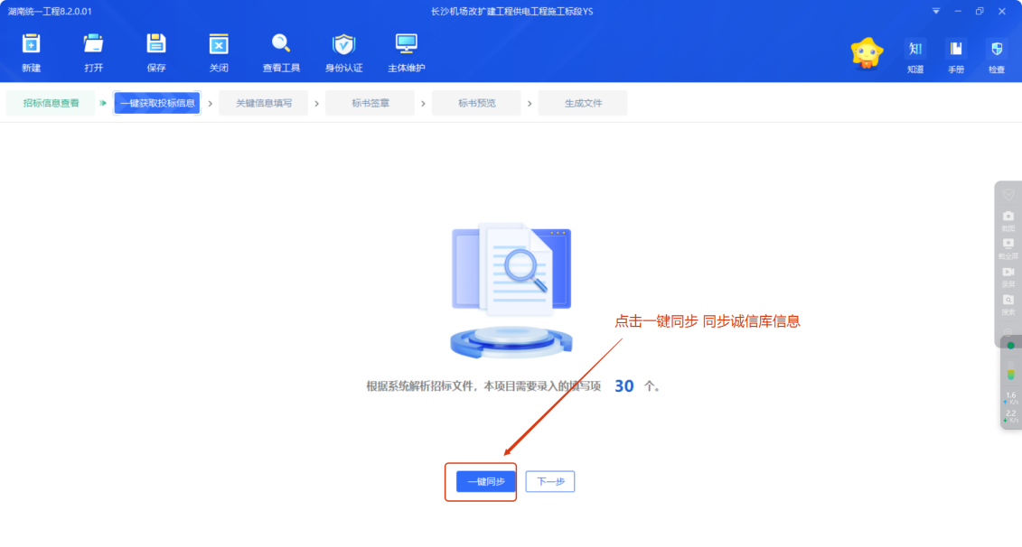
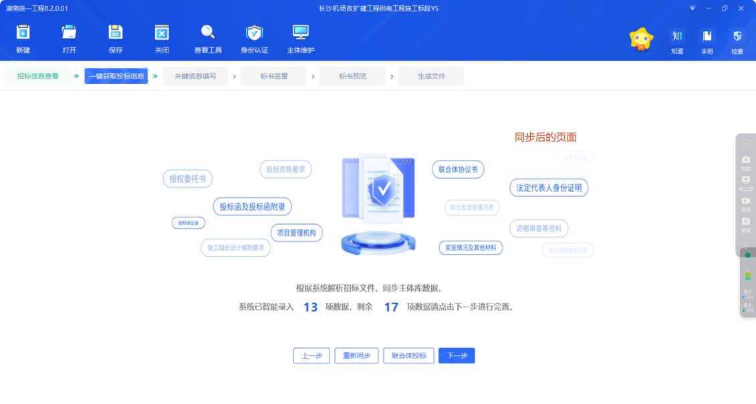
若为EPC项目、勘察设计项目且联合体投标的，还需要选择单位类别（施工单位/设计单位、设计单位/勘察单位）。
注意：对于允许联合体投标的施工项目或设计施工总承包项目，同步联合体成员单位时，需要进行认证方式选择（实体ca选择“插入ca锁”；移动ca选择“全国CA互认APP”）对联合体成员单位同步，并且注意选择不同企业对应的不同单位身份；同时每个单位需要选择响应行业。
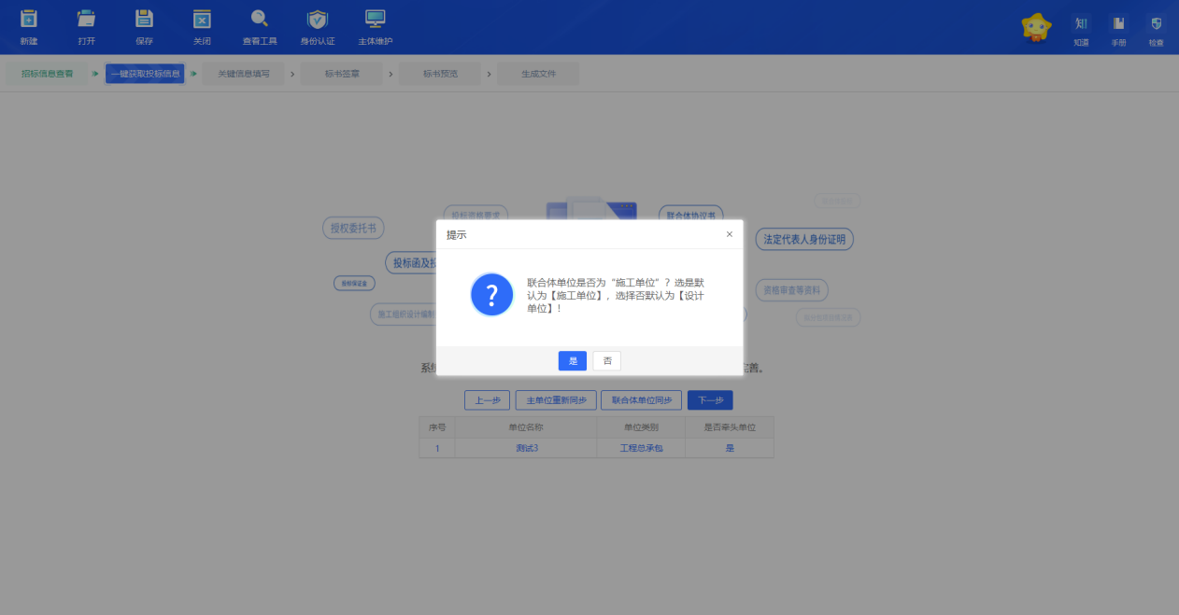
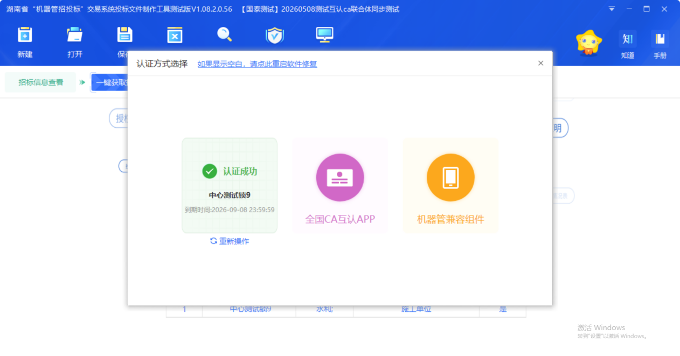

标书制作
点击流程图上方的【关键信息填写】，随后按照左侧流程，依次进行信息的填写，每填写一部分后会自动保存。
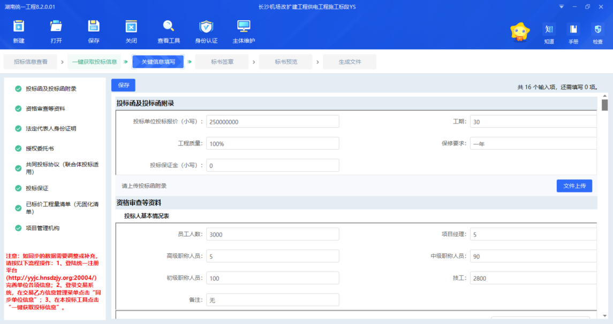
需要对同步过来的信息进行勾选挑选
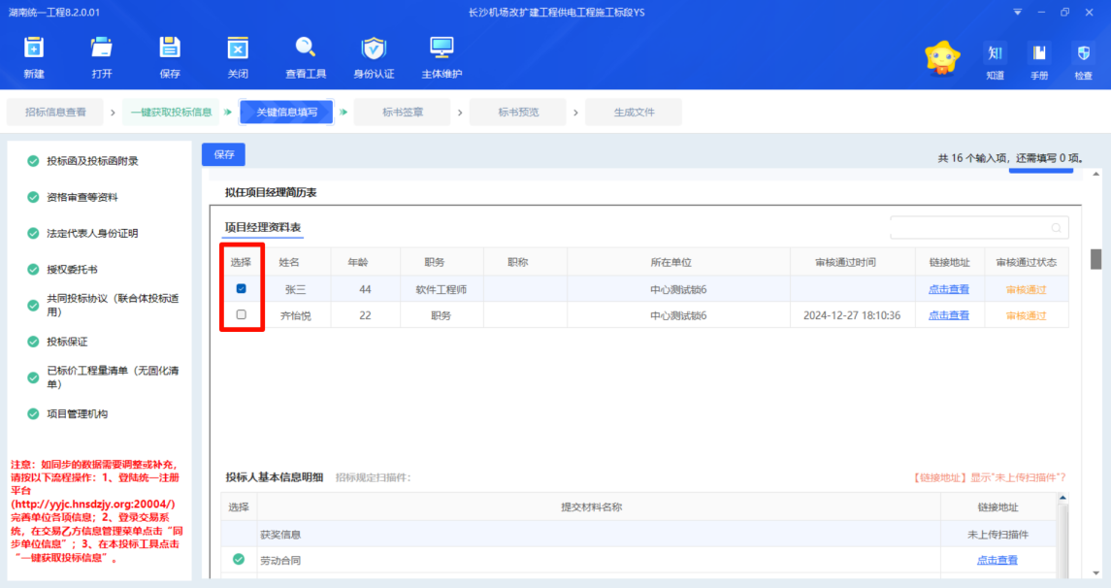

授权委托书需要根据实际情况选择，此处涉及到后续上传投标文件的人脸身份信息校验核对。
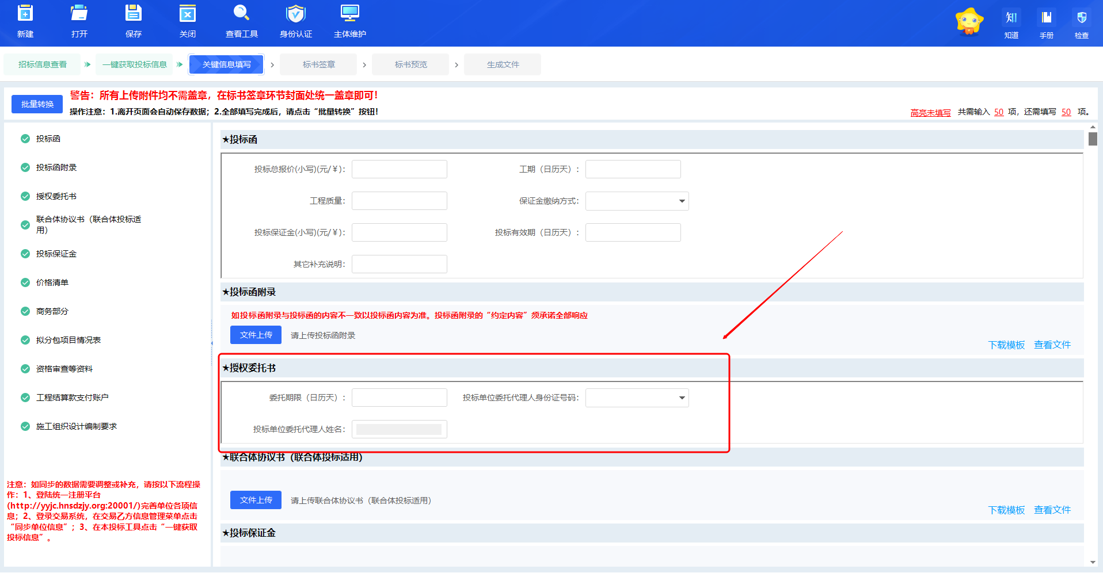

技术标文件根据评审要求填写相对应的内容概述即可，若存在相关附件，可在附件上传处挑选对应附件进行上传。
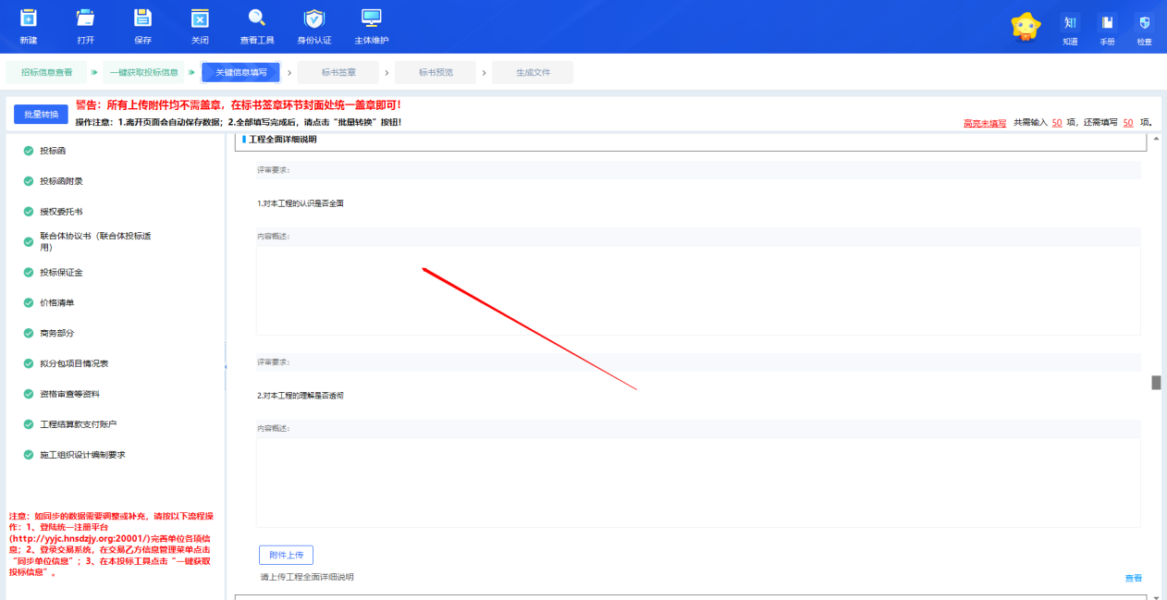

标书签章（仅封面盖章即可）
点击流程图右上方的【标书签章】，进行认证方式选择后（实体ca选择“插入CA锁”；移动ca选择“全国CA互认APP”）进行招标文件的转换和签章。
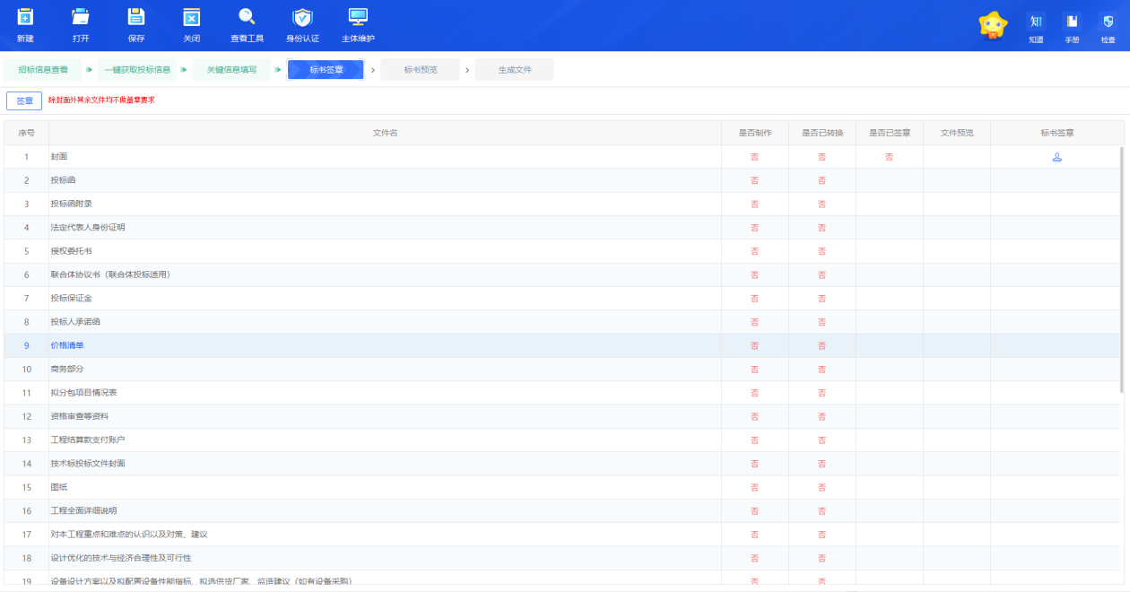
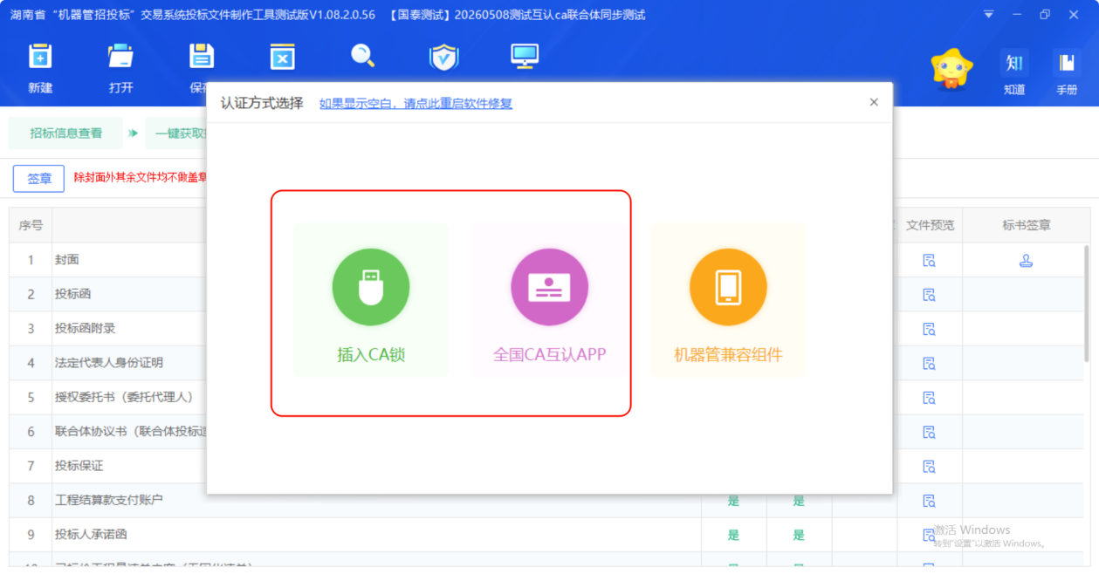

预览标书
点击流程图上方的【预览标书】，可以查看完整的PDF版投标文件，如下图：
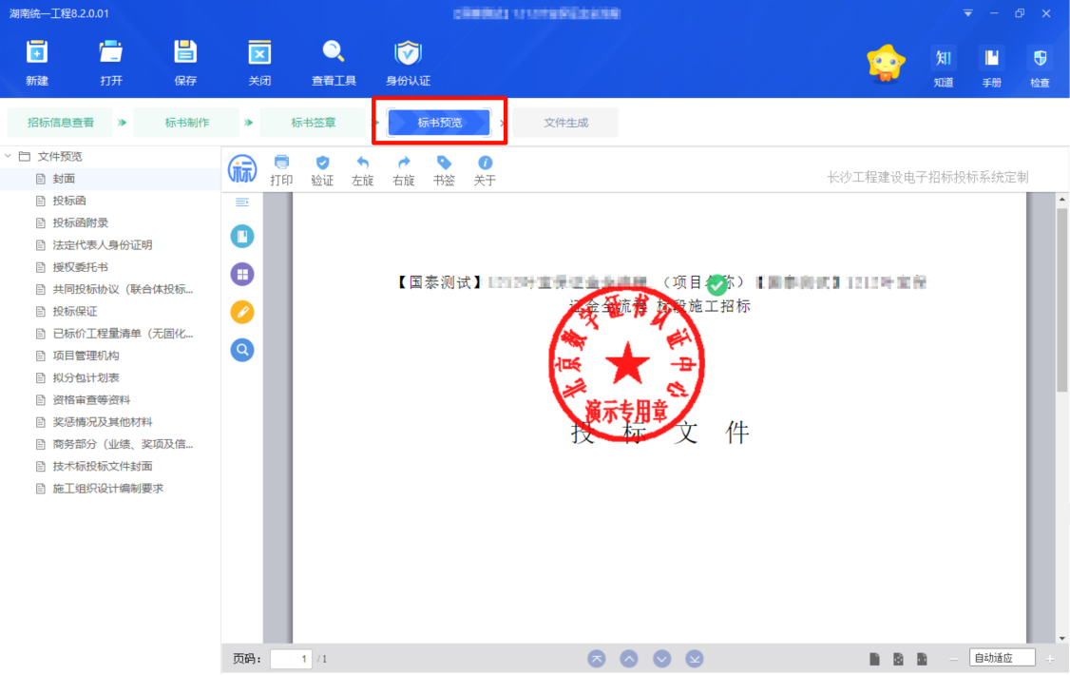

文件生成
上述步骤都完成以后，点击【文件生成】，录入唱标项，并输入CA锁密码，选择电子投标文件的保存路径，最终生成标书，如下图：
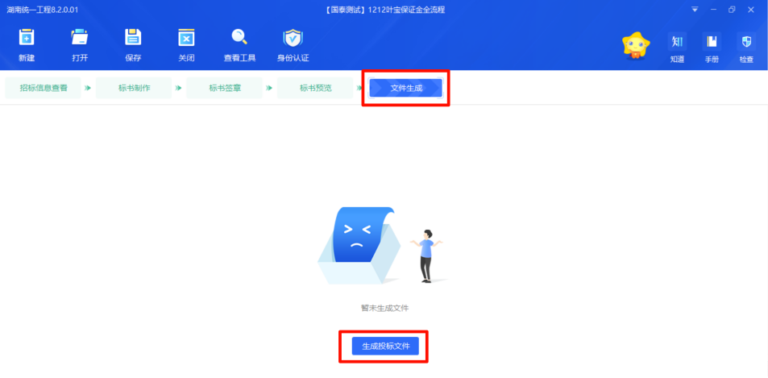
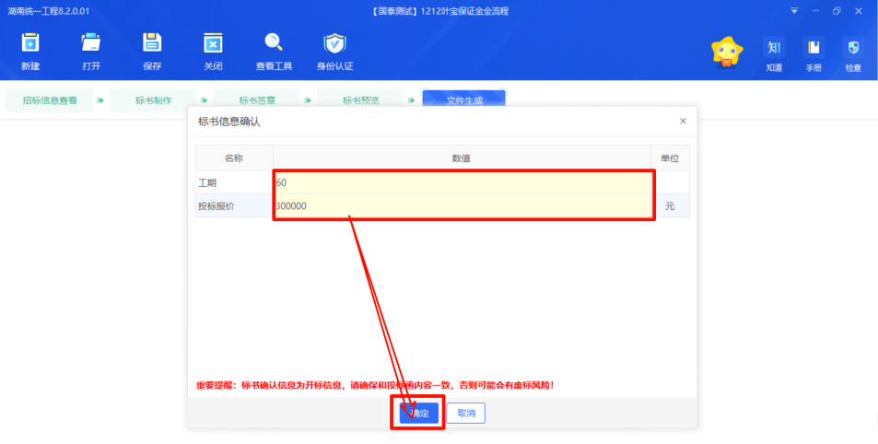
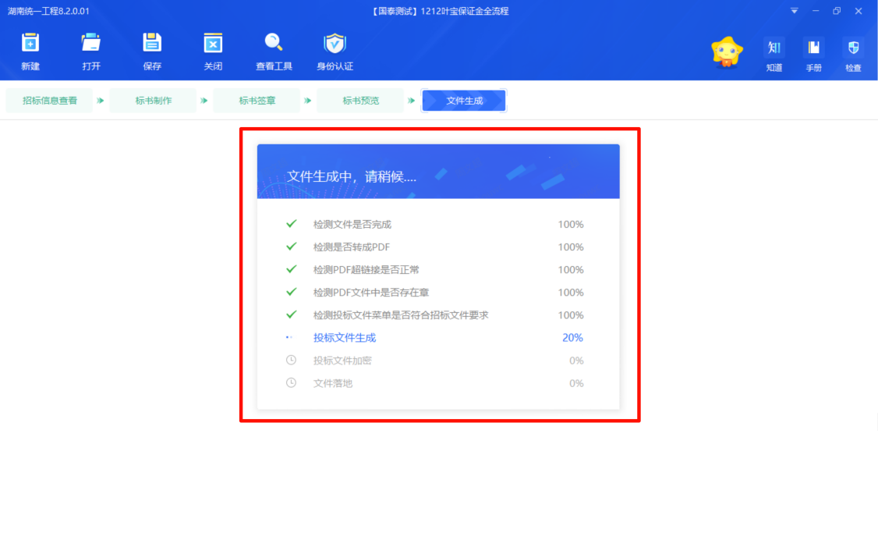

上传投标文件
前置条件：招标文件已经领取，上传投标文件截止时间未到。
功能说明：上传投标文件
操作步骤：
- 工作台页面，点击“上传投标文件”菜单，进入“上传投标文件”页面，如下图：
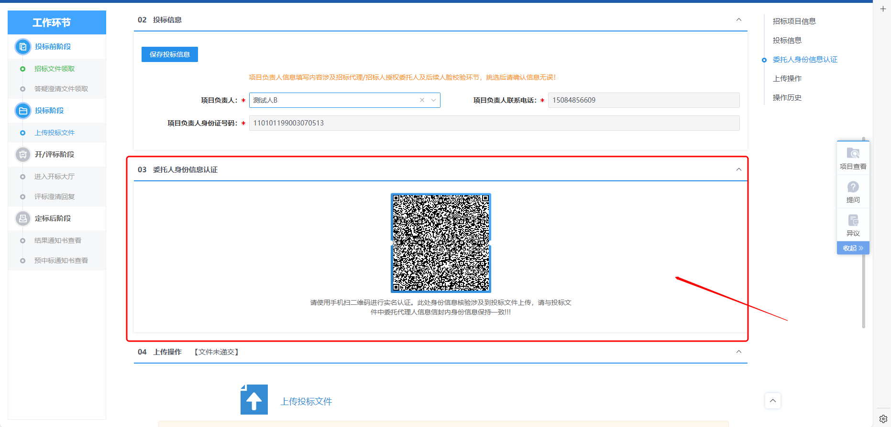
- “上传投标文件”页面，“02投标信息”挑选对应的项目负责人身份信息
- “上传投标文件”页面，“委托人身份信息”需投标文件中授权委托书所挑选的人员来进行人脸识别
- 手机端人脸识别时：需点击正下方：完成身份认证按钮，且提示认证成功，人脸识别流程方结束，如下图：
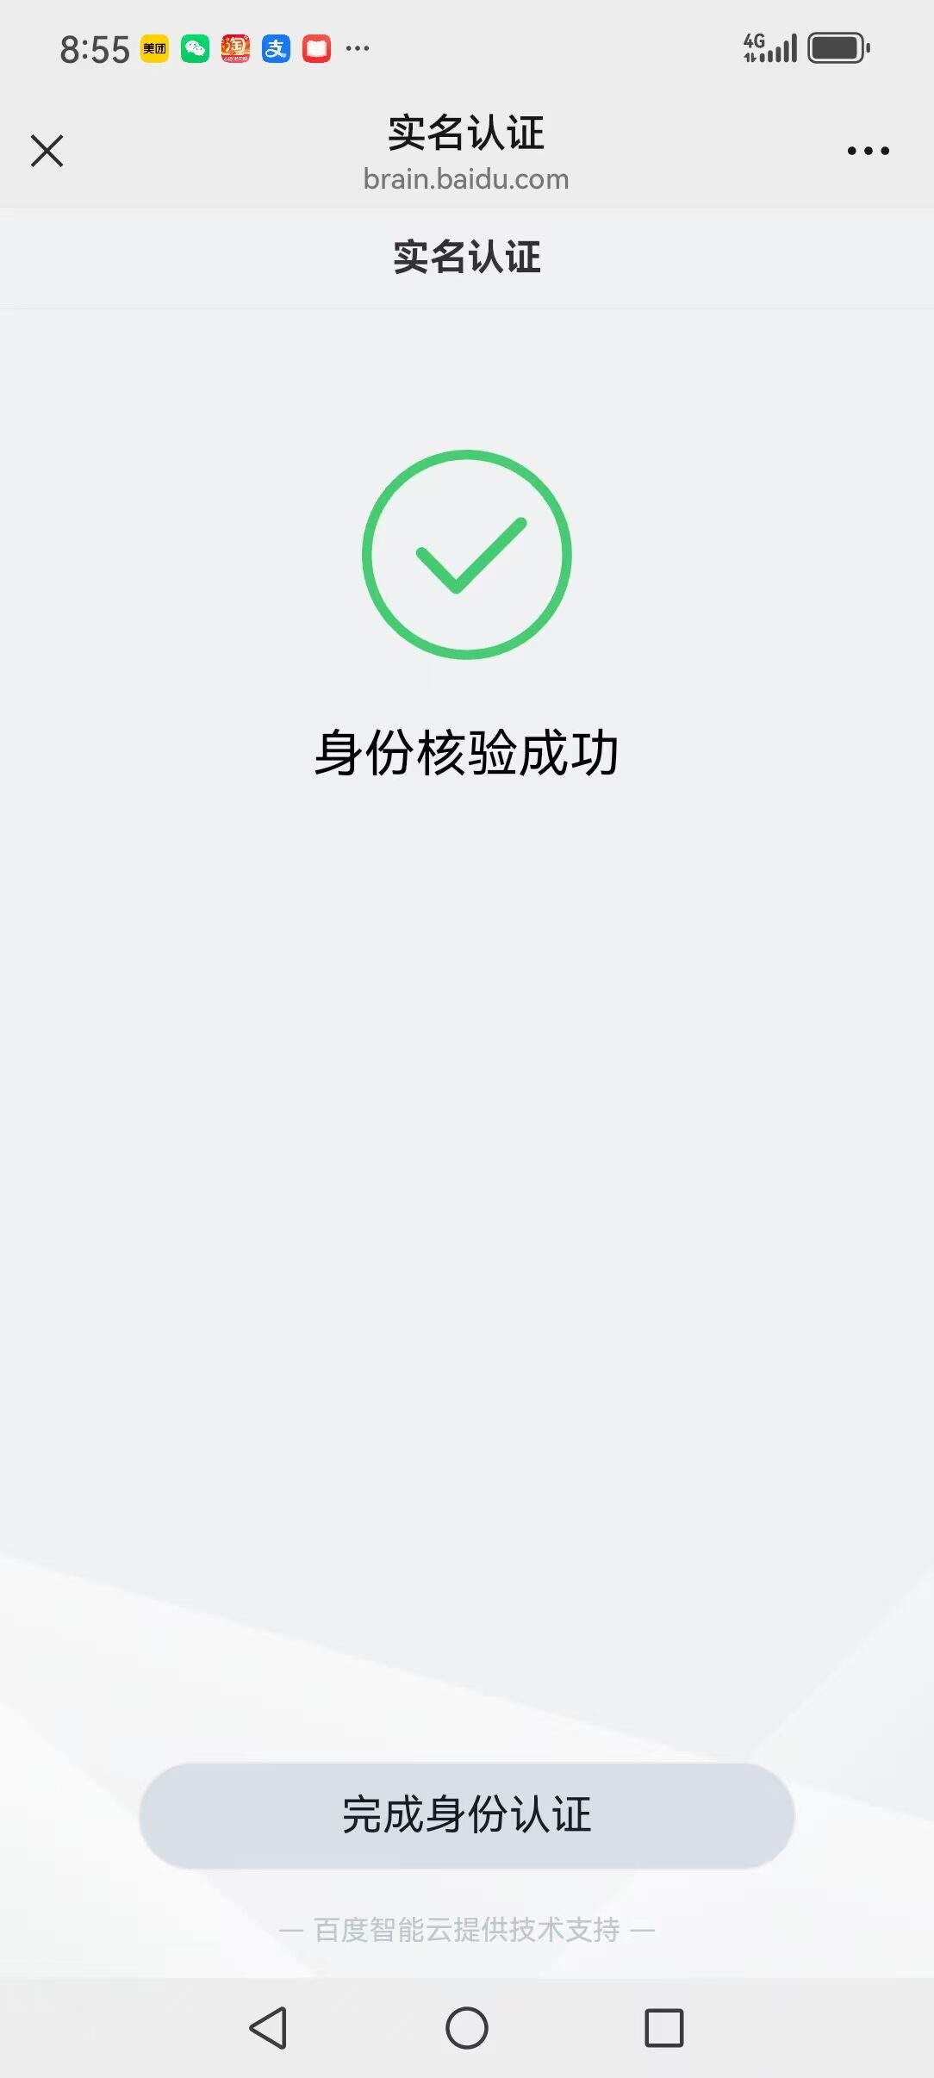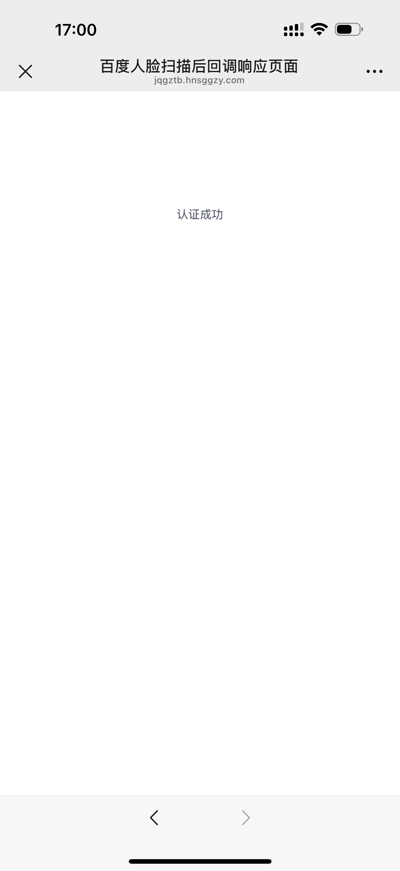
- “上传投标文件”页面，点击“上传投标文件”按钮，只能选择后缀名为HNSTF类型的文件进行上传。文件上传需要进行人脸识别验证，进行信息比对。如下图：
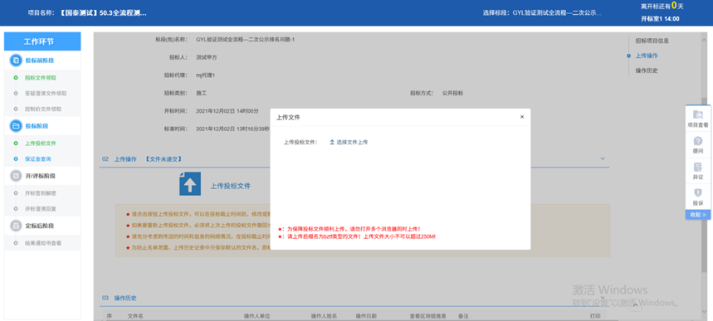
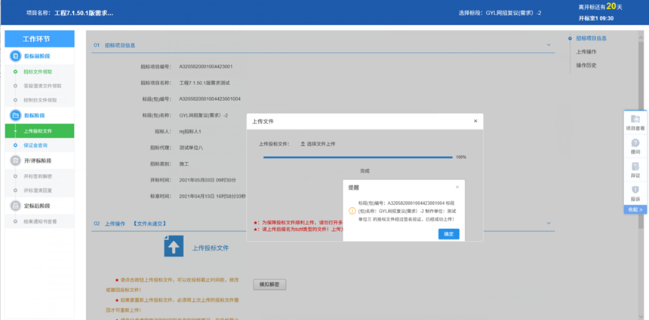
3、上传投标文件后，按钮显示“撤回本次图标”，且操作历史列表中显示文件名记录，可点击打印。如下图：
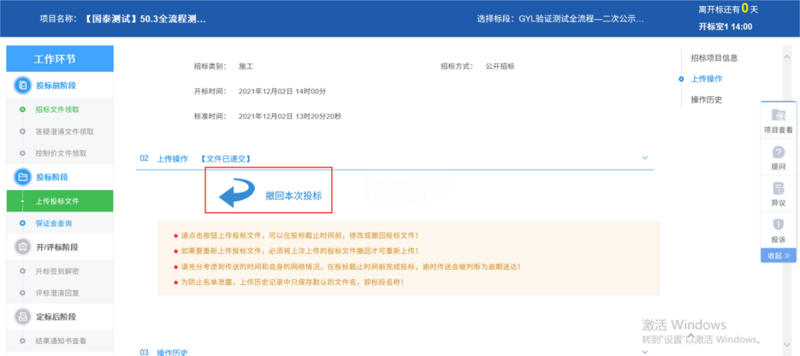
4、点击“撤回本次投标”，可撤回上传投标文件的操作，文件撤回需要进行人脸识别验证，进行信息比对。同时操作历史会显示撤回记录，并可以进行打印，点击“打印”按钮即可，如下图：
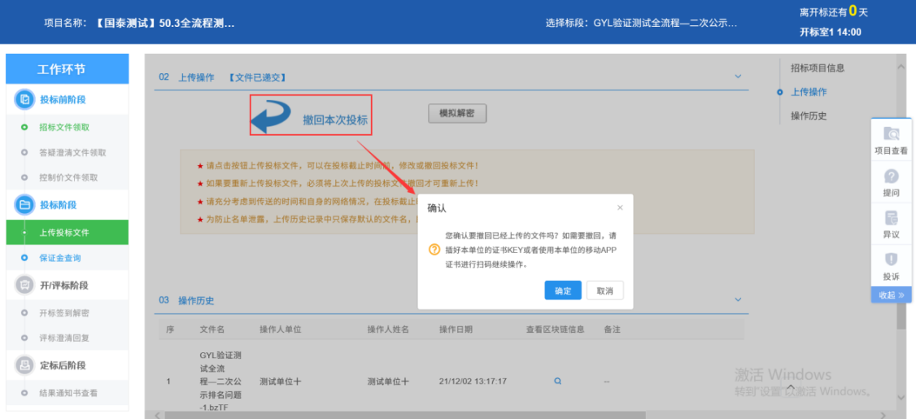
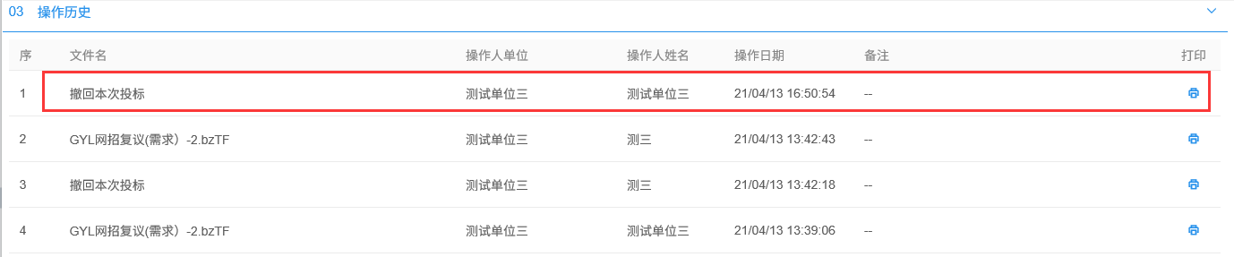
注：撤回后可重新上传投标文件。
6、当已开标，无法上传投标文件，系统提示：已到上传截止时间，无法上传！。
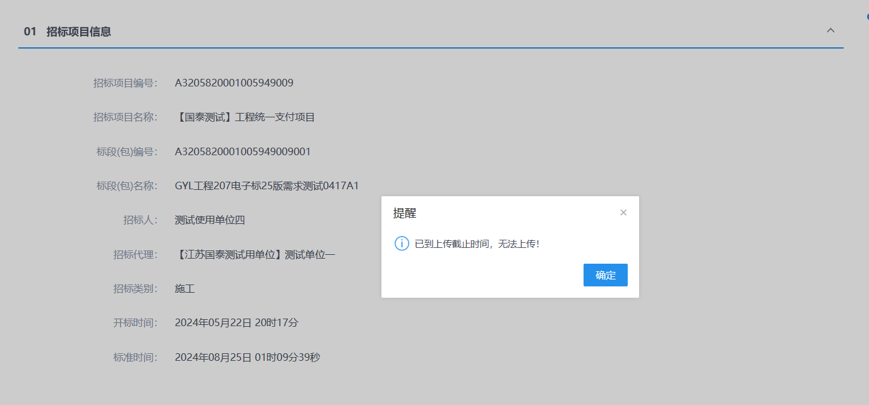
7、当招标文件未领取，打开上传投标文件页面提示“请先下载招标文件再上传投标文件！”
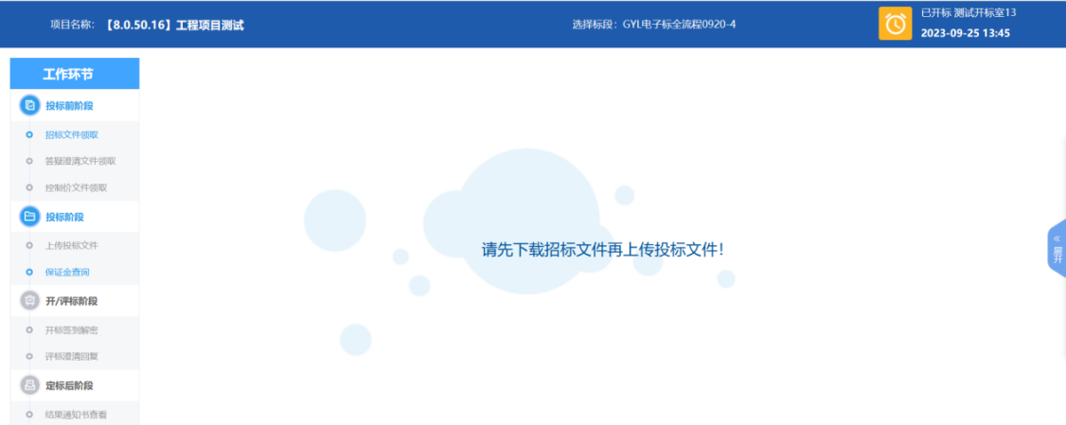

开标

不见面开标大厅主流程
本系统主要提供给各类投标人使用，实现投标人登录、查看今日项目、查看开标过程、解密等功能。

登录
功能说明：投标人登录系统
前置条件：投标人在业务系统注册过，且审核通过。
操作步骤：
- 进入机器管招投标交易系统，选择我的项目，找到要开标的项目，进入项目工作台，点击左下方开标签到解密进入开标大厅；
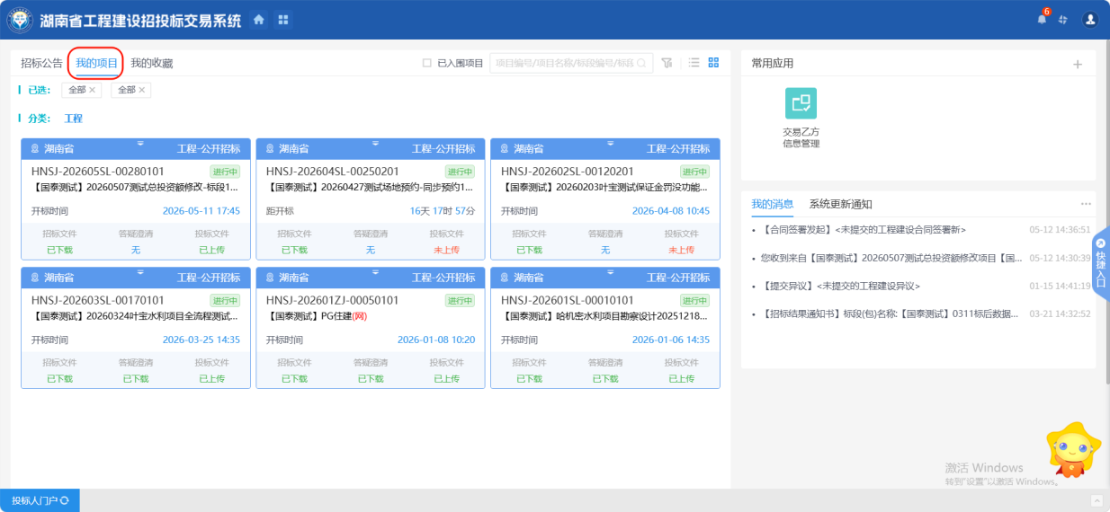
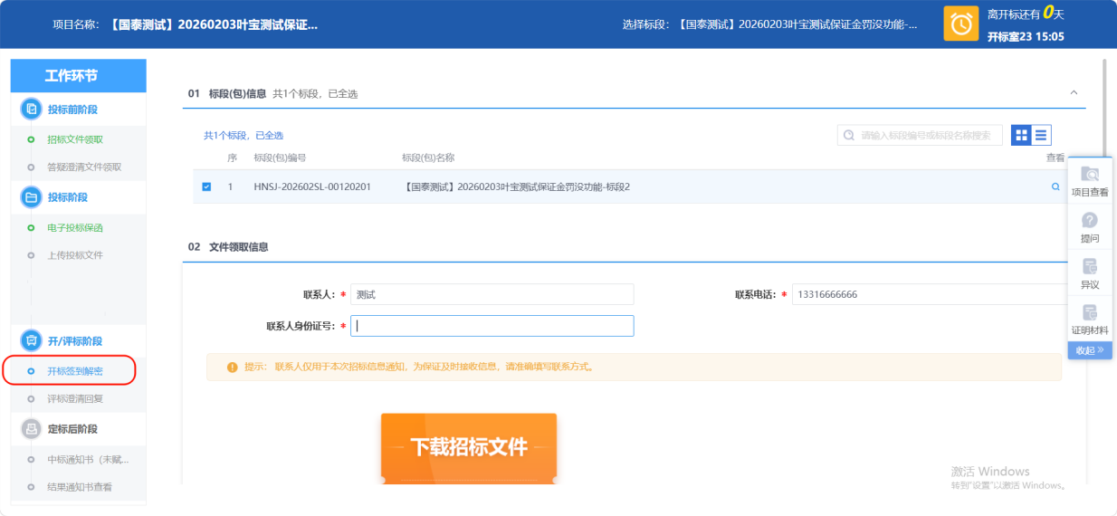

项目列表页面
功能说明：投标人登录之后可以看到今日开标项目以及历史开标项目，可以标段编号、标段名称等关键字来查找项目。
前置条件：
- 当前投标人有未开标结束的标段；
操作步骤：
右上角有头像按钮，点击后可查看本人身份以及退出登陆，中间项目列表区域右上角可根据标段名称、标段编号查询，如下图：
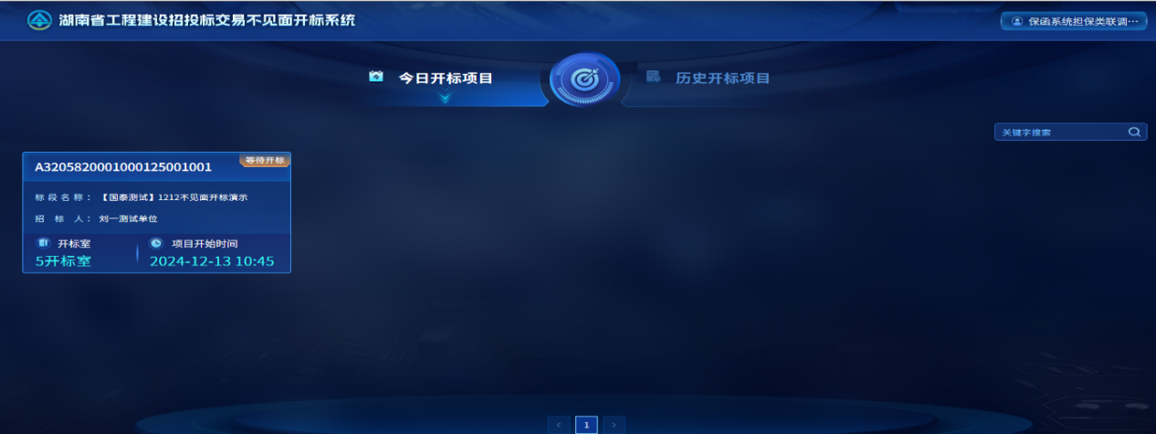

进入开标大厅
功能说明：页面基本内容介绍。
前置条件：无。
操作步骤：
- 进入标段前，首先需要进行人脸识别，如下图：
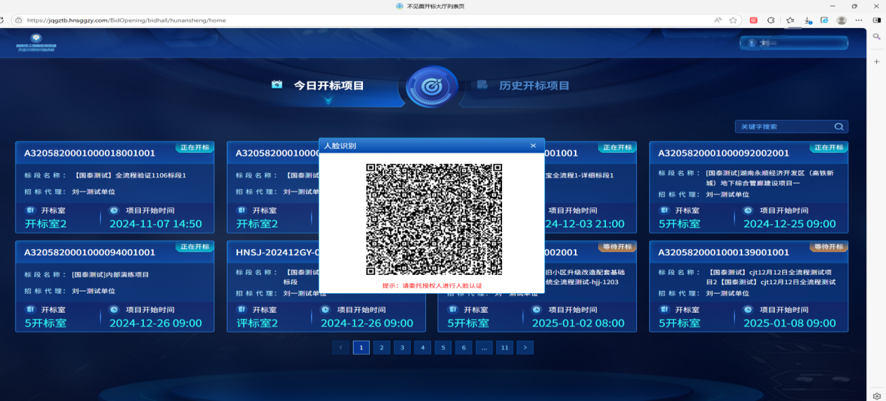
- 手机端人脸识别时：需点击正下方：完成身份认证按钮，且提示认证成功，人脸识别流程方结束，如下图：
3、进入页面首先阅读开标流程，点击“我已阅读”进入开标大厅，点击“取消”返回项目列表页面，投标人可在开标前点击“签到”按钮进行签到操作。
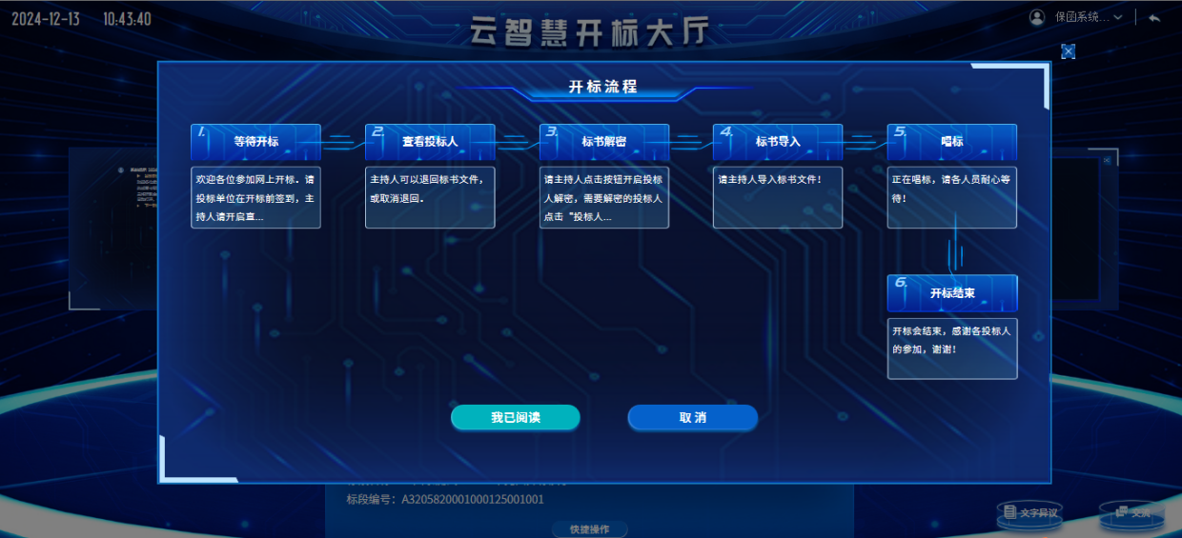
4、页面正下方展示基础信息、右上方有“切换标段”按钮，点击后可返回项目列表页面；
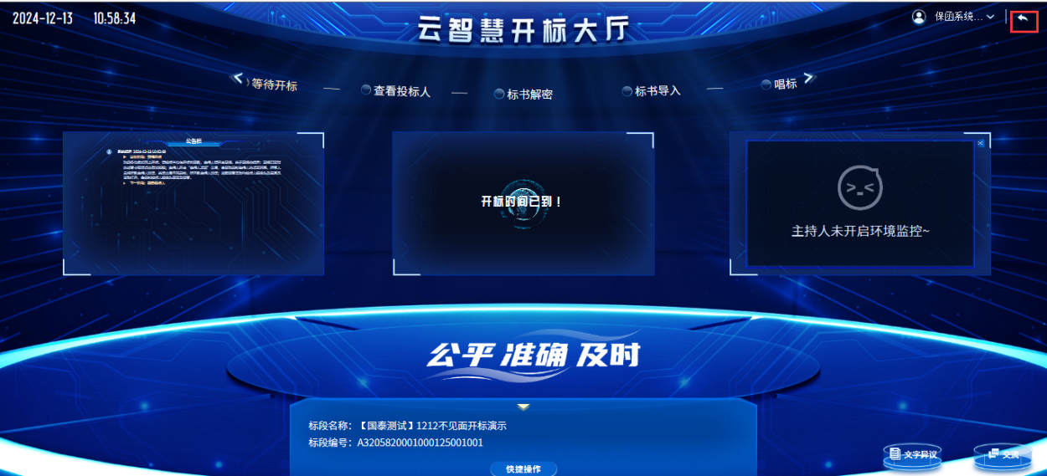
5、页面中间部分是开标环节展示，不同开标过程展示不同的内容；
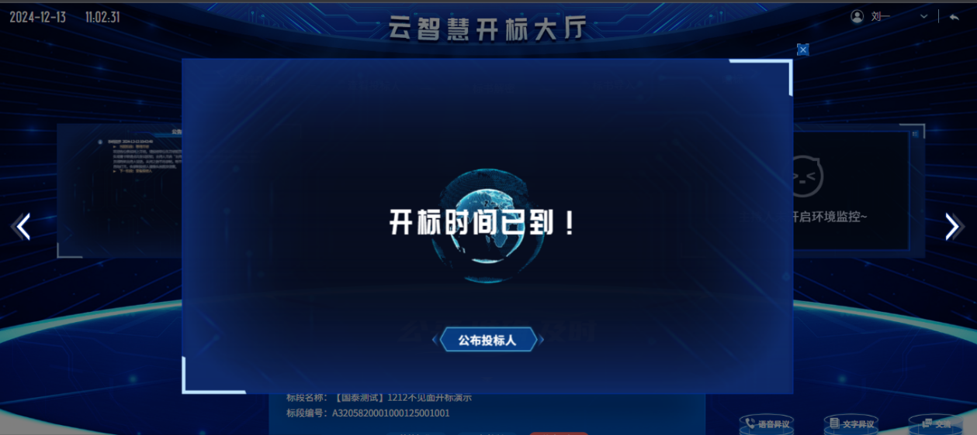
6、左侧部分是公告栏展示，公告栏主要展示阶段信息、招标代理暂停、解密等信息对每个操作流程进行记录；
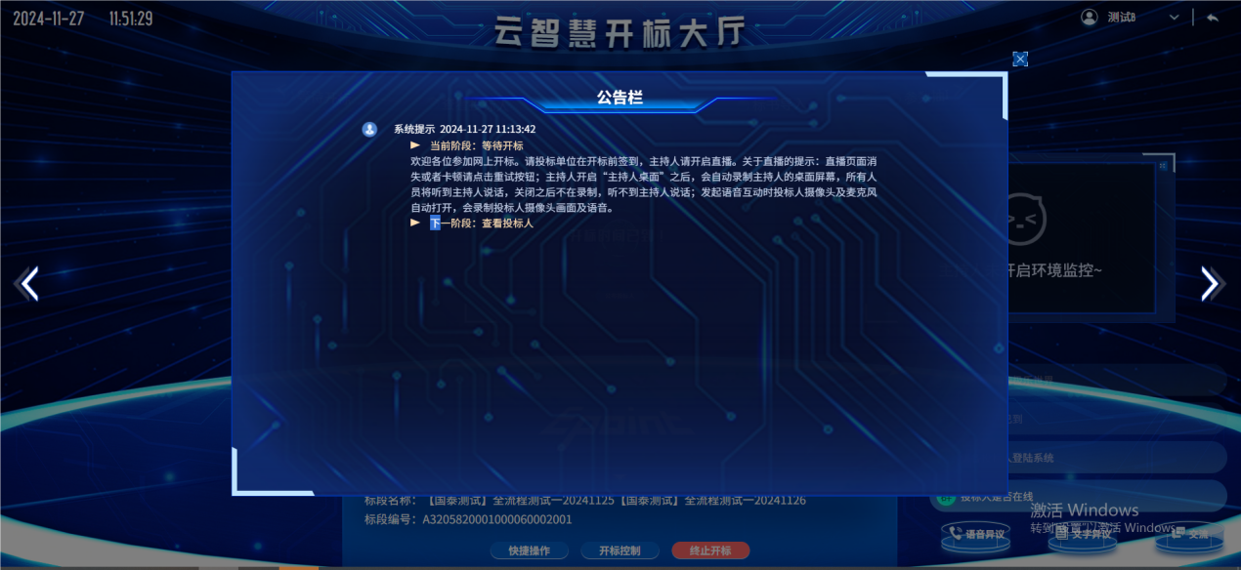
7、右侧部分为直播，直播开标场景，招标代理需开启对应的画面才可观看；
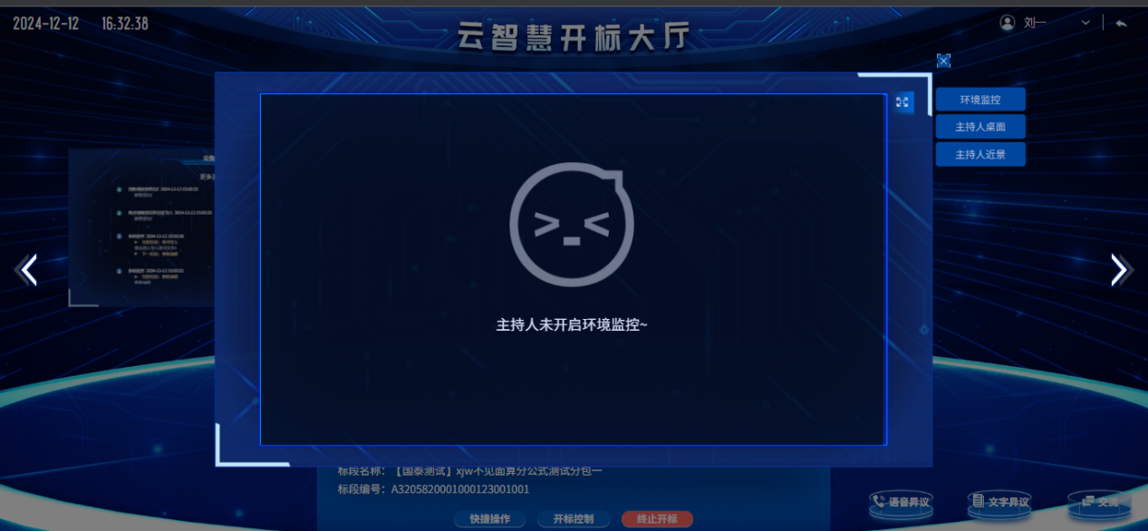
8、右侧下部分聊天区域；
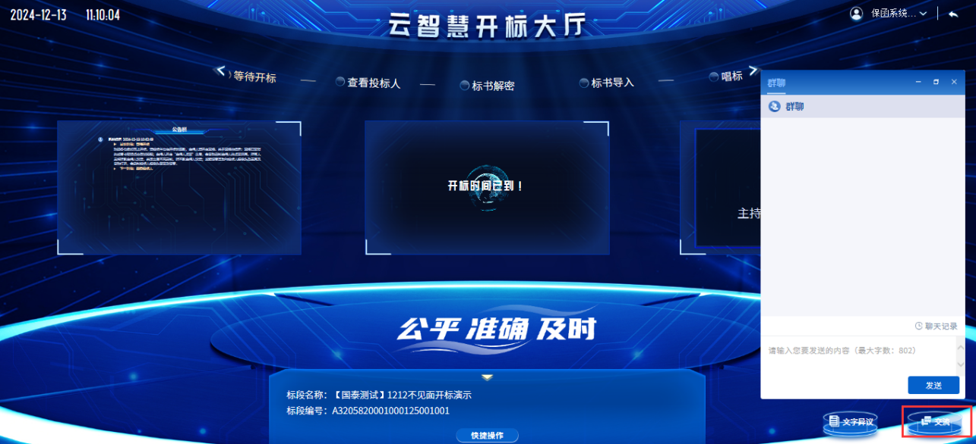

等待开标
功能说明：投标人等候开标。
前置条件：
操作步骤：
- 投标人等候开标
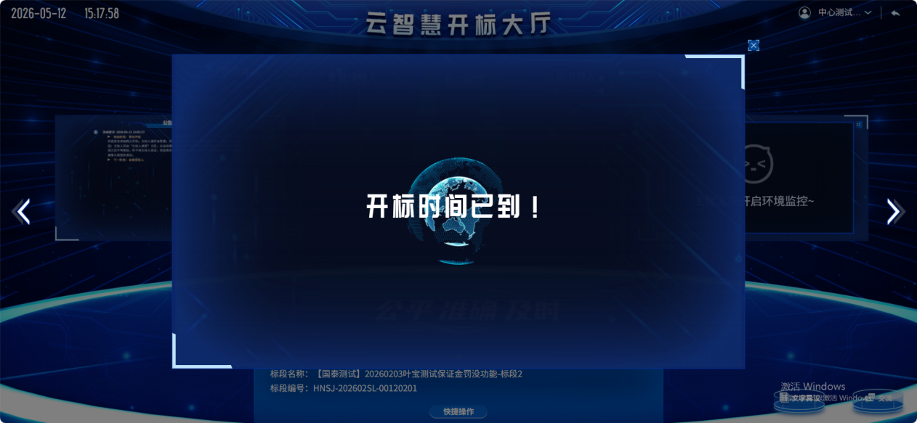

查看投标人
功能说明：查看投标人名单。
前置条件：招标代理已公布投标人。
注：最终撤销的单位无需参加后续流程；
操作步骤：
招标代理公布投标人后可查看投标人的投标文件是否退回
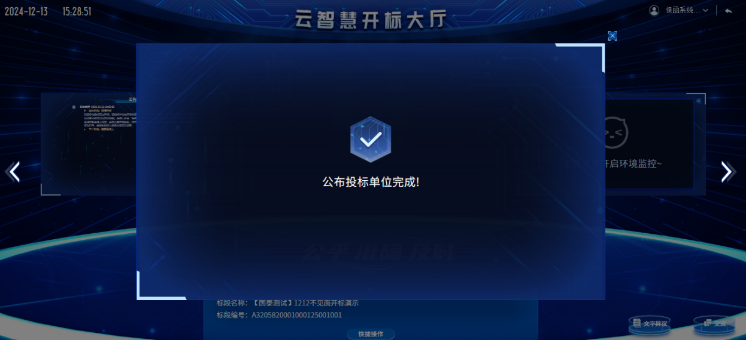
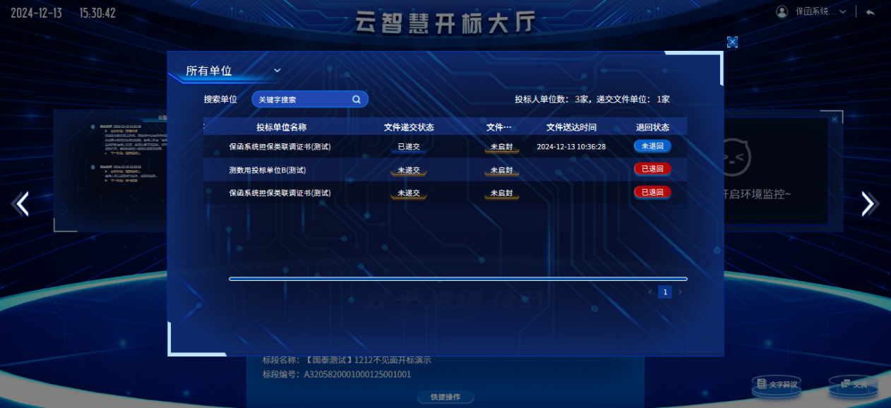
点击“已退回”按钮可查看招标代理退回的投标文件的退回原因；
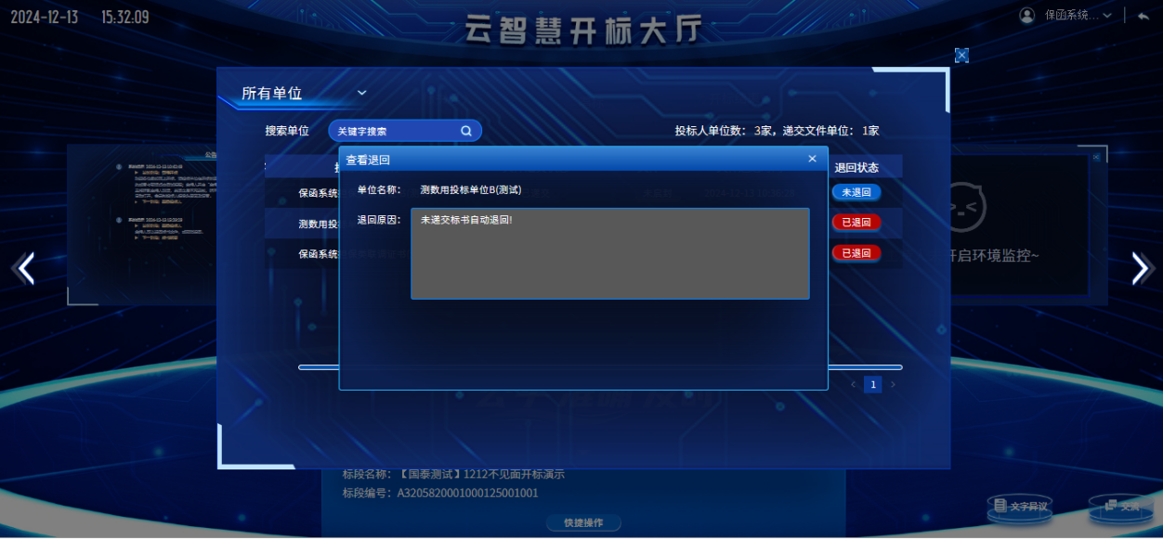

标书解密
功能说明：投标人进行解密。
前置条件：
操作步骤：
- 等待招标代理点击“开始投标解密”后，在解密时间内页面自动弹出“投标人解密”界面；点击投标单位解密（实体ca需要输入pin码解密；移动ca需要扫描二维码解密）；解密时间已到不可解密；如果在解密时间内解密失败，可再次解密（如解密时间已到，则无法解密，提示当前不能解密。）；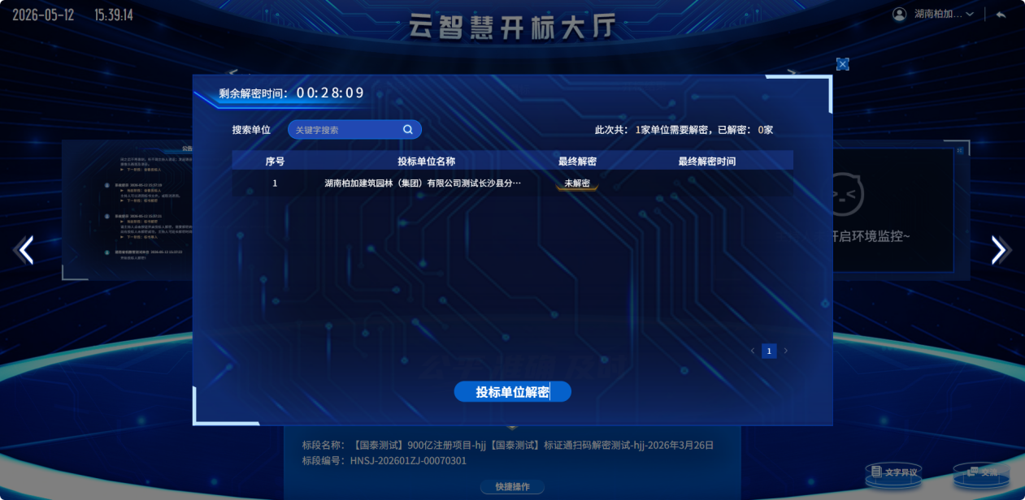

实体ca解密：
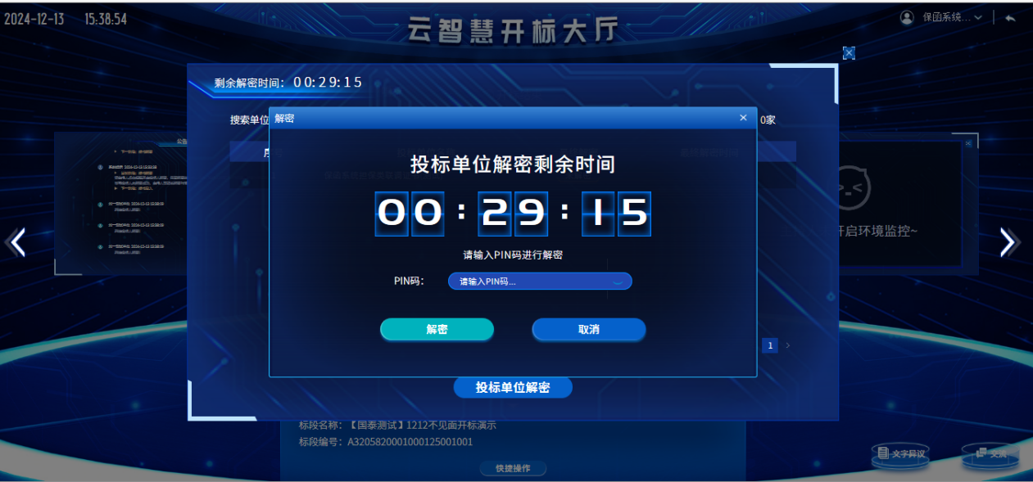
移动ca解密
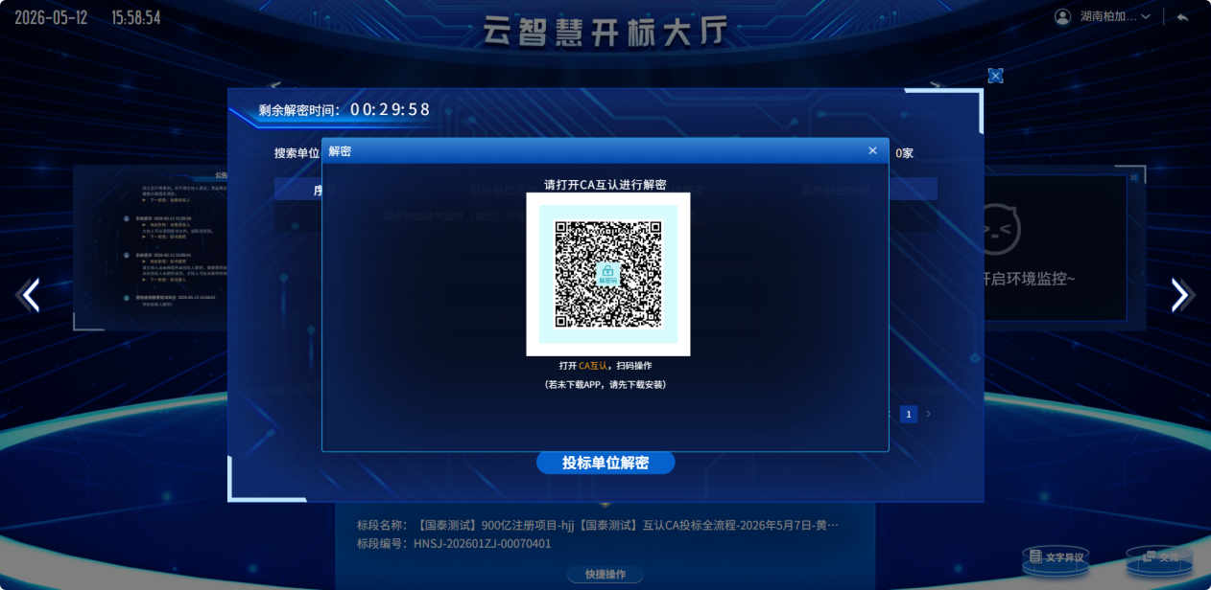
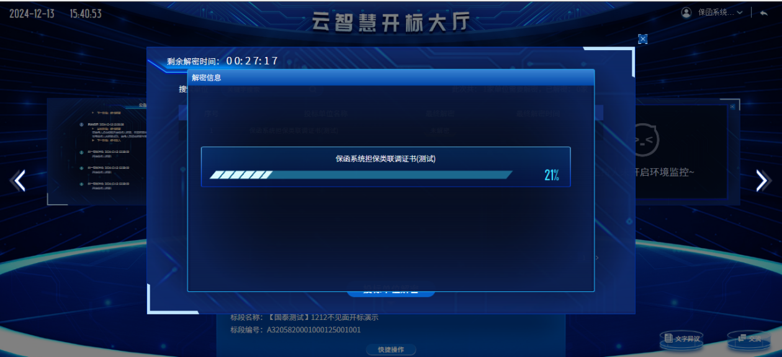
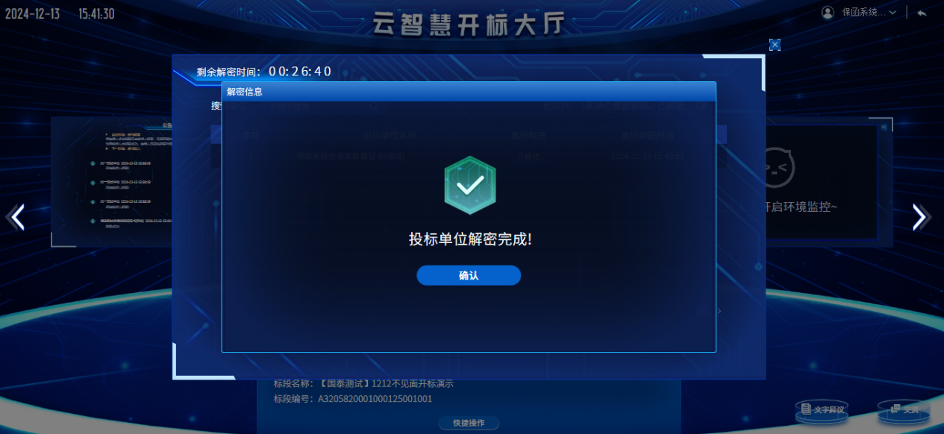
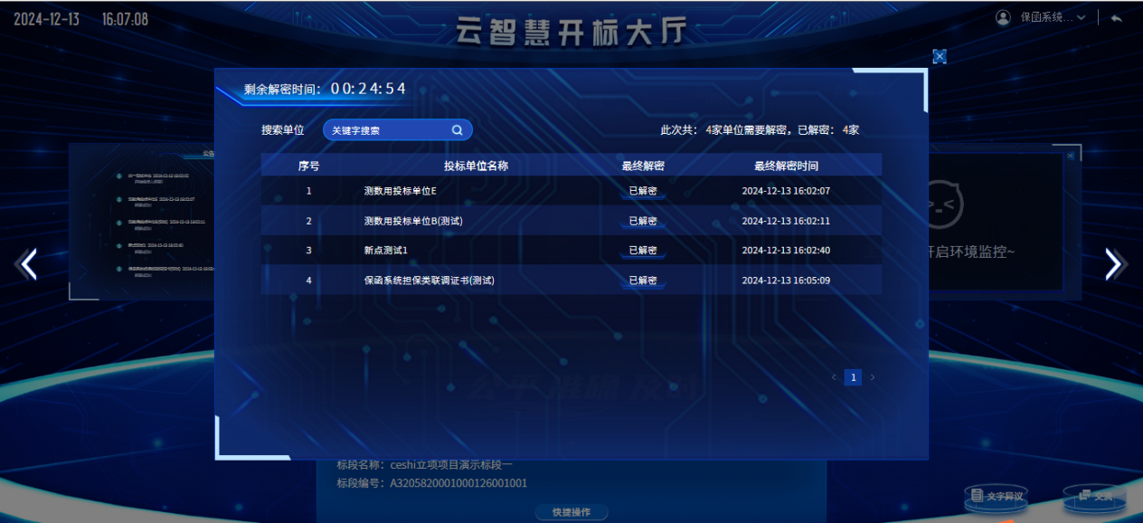

批量导入
功能说明：批量导入文件。
前置条件：招标人解密成功。
操作步骤：观看即可；
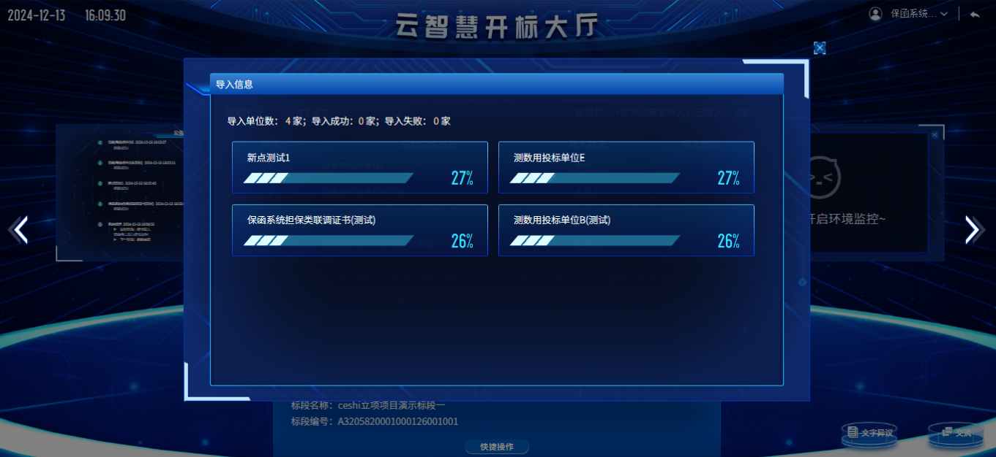
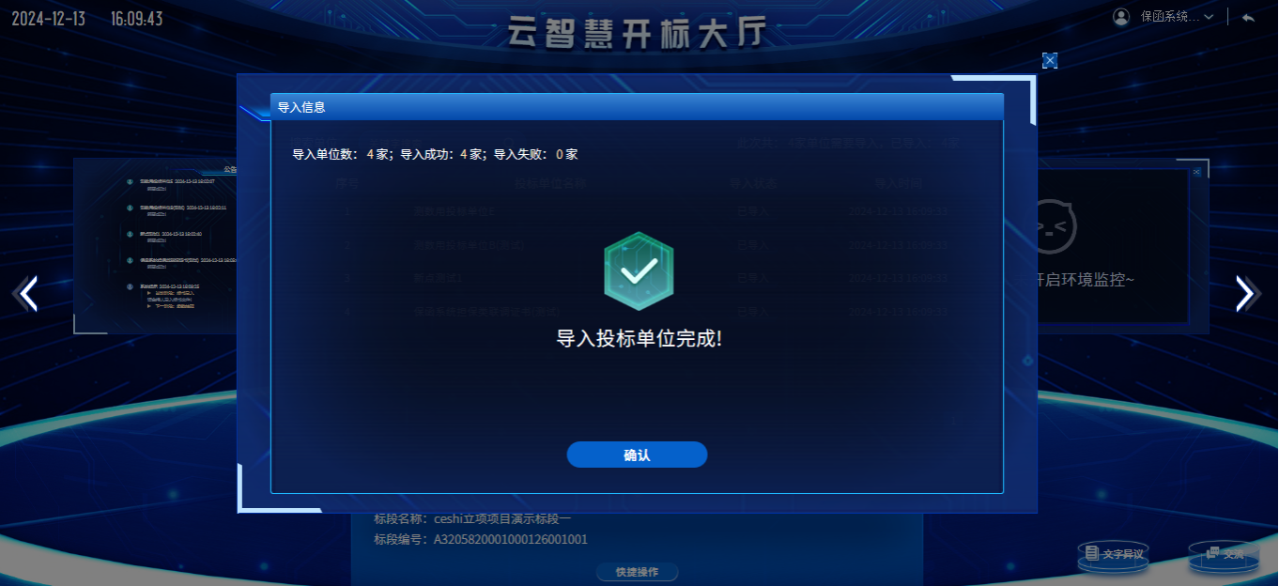
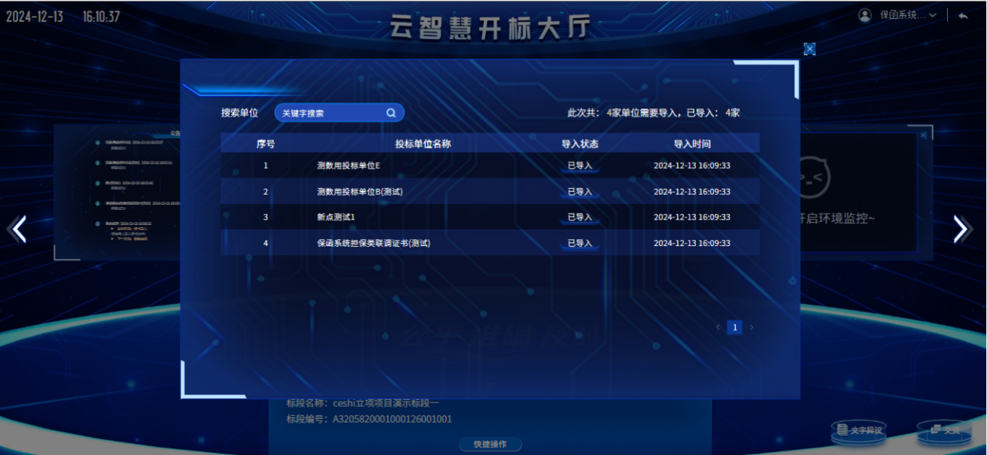

参数抽取
功能说明：参数抽取。
前置条件：批量导入成功。
操作步骤：观看即可；
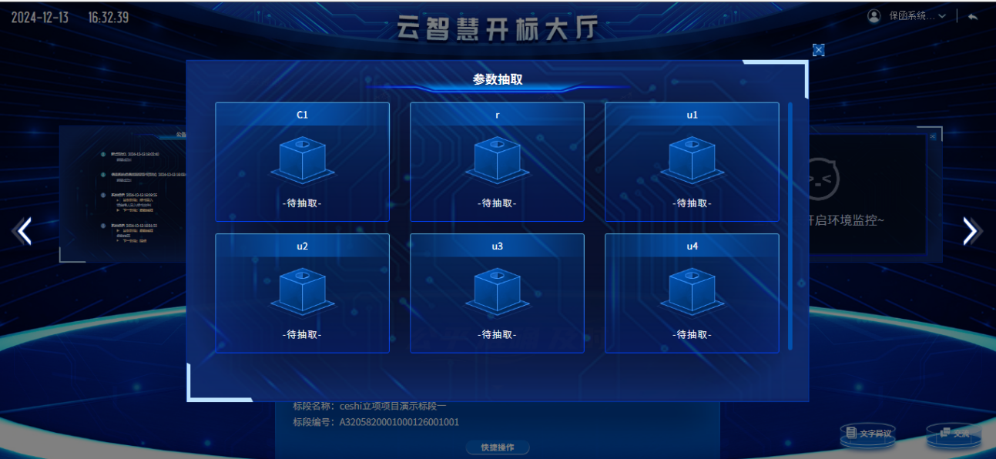

唱标
功能说明：唱标。
前置条件：参数抽取完成。
操作步骤：
1、招标代理设置时间后可开启唱标确认，投标人端可以选择同意或者不同意。
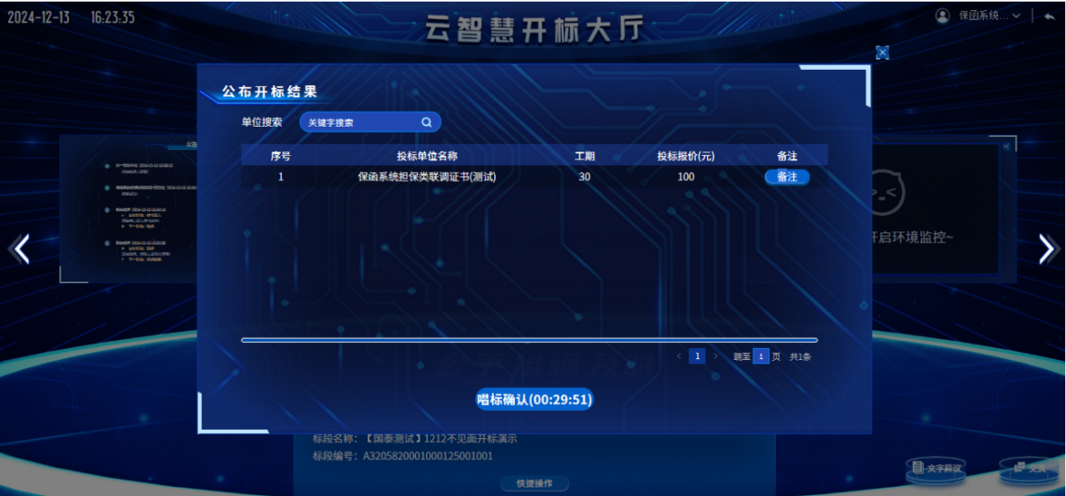
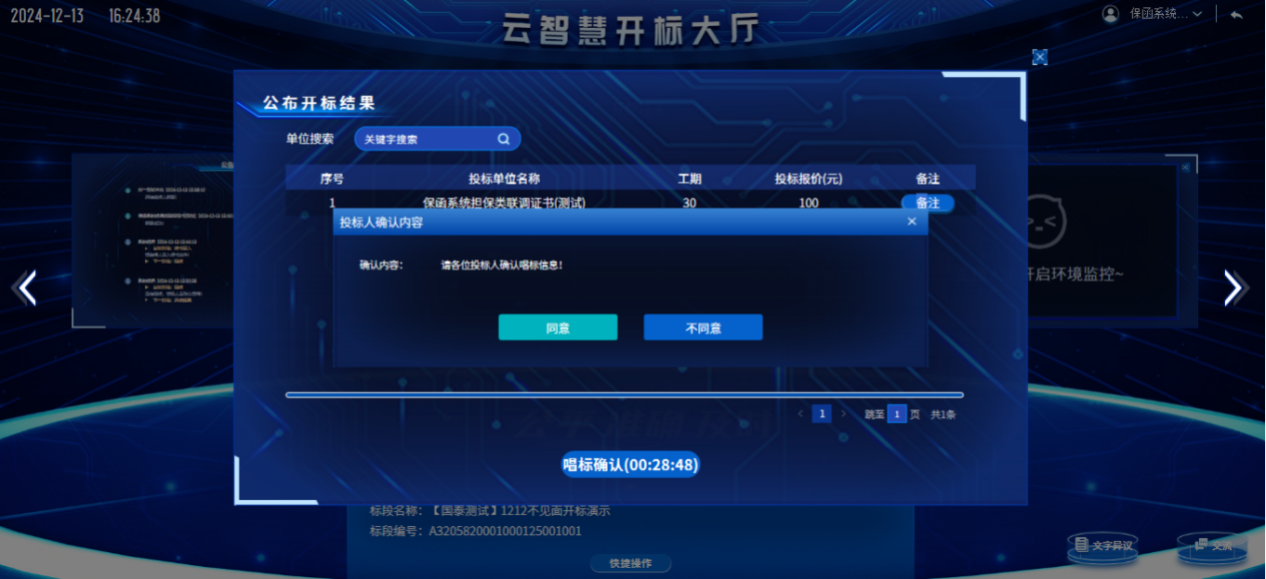
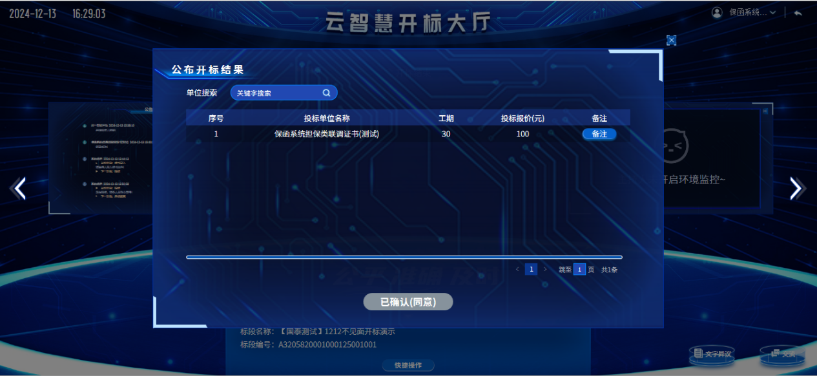

开标结束
功能说明：开标结束。
前置条件：唱标结束。
操作步骤：投标人可查看并下载开标记录表；
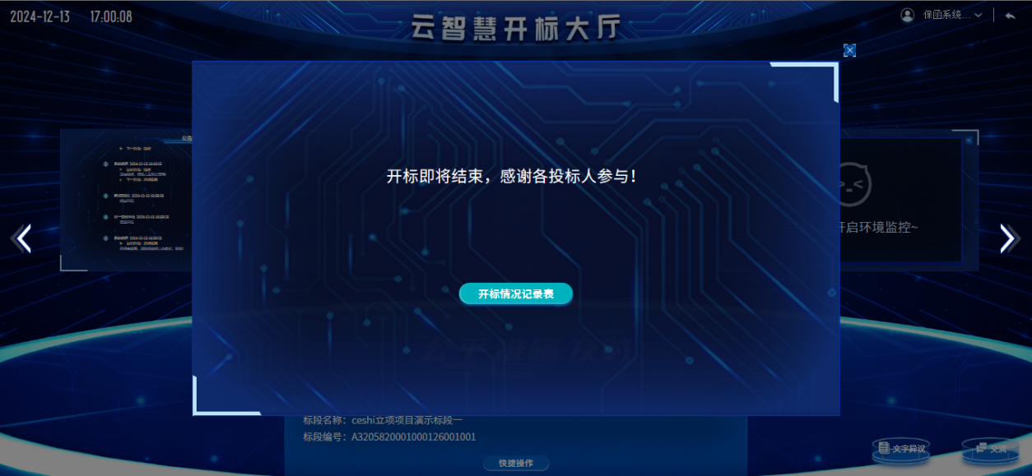
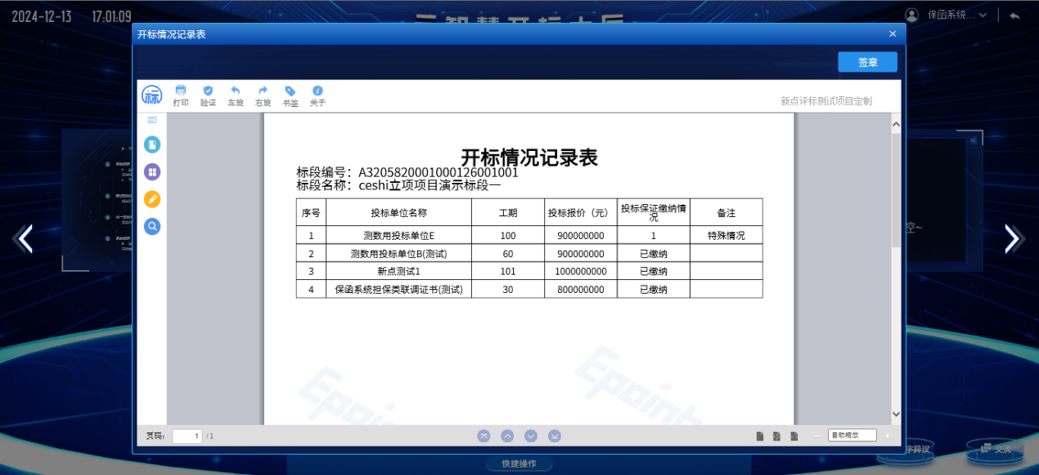

不见面开标大厅辅助功能

文字异议
功能说明：投标人在开标过程中可以通过文字提问给招标代理提问。
前置条件：
操作步骤：
- 点击“文字异议”→“发起”进行文字提问；
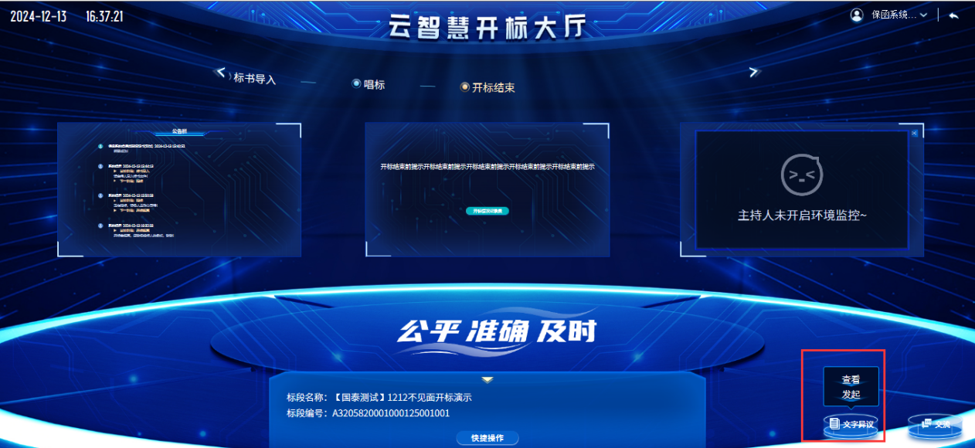
- 输入异议内容，填写依据和理由，通过“提交异议”提交文字异议，也可先通过“临时保存”保存异议内容；
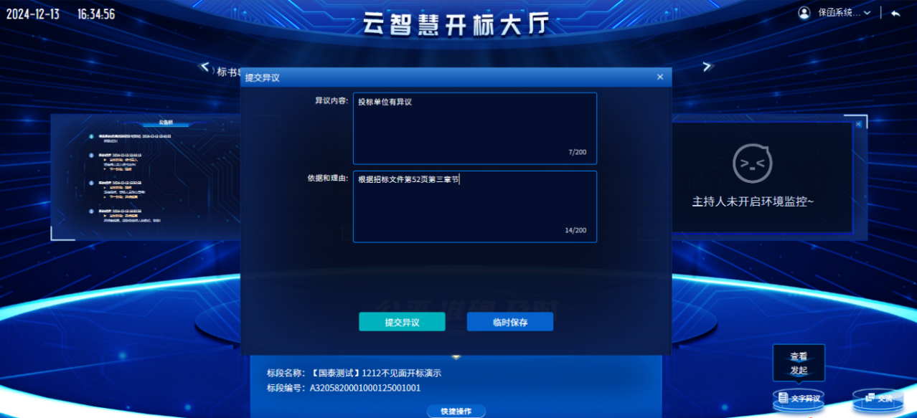
- 点击“查看”按钮，可以查看自己提交的异议或者其他人的异议
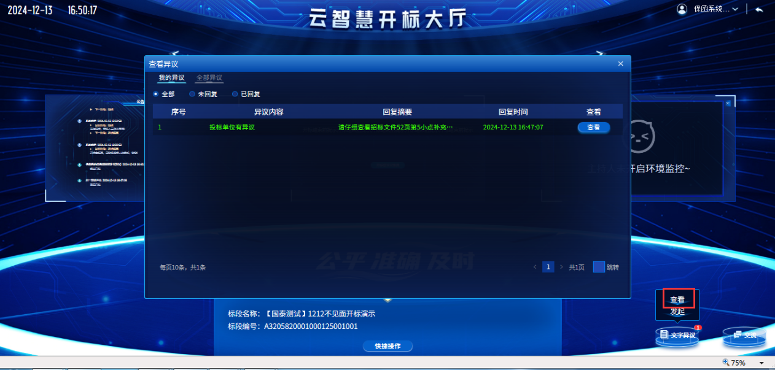
- 点击异议内容后面的查看按钮，即可查看本条异议的详细内容。
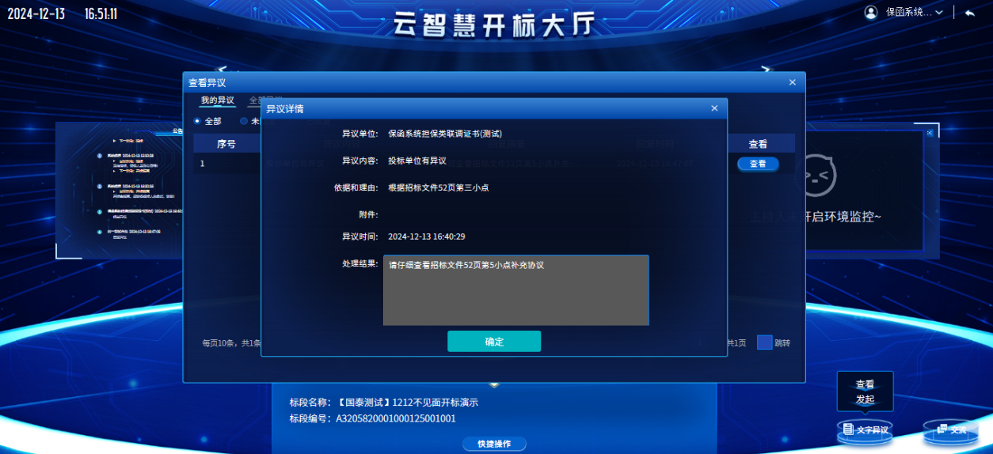

群聊
功能说明：招标代理可以和投标人在线交流。
前置条件：
操作步骤：
- 页面右下角点击“交流”按钮，弹出群聊框，投标人可以和招标代理在线交流，收到招标代理“交流”信息后，右下角“交流”按钮上会有红点提醒。
